MATA KULIAH : Pembelajaran Bilangan di Sekolah Dasar
Pertemuan : Ke -1
Pokok Bahasab : Sistem Bilangan
Alokasi : 2 x 50 menit

- Capaian Pembelajaran Mata Kuliah
Mahasiswa dapat menguraikan Sistem bilangan
- Sub Capaian Pembelajaran Mata Kuliah
- Mahasiswa dapat memahami sejarah bilangan
- Mahasiswa dapat memahami macam-macam bilangan
- Deskripsi Materi

Sejarah Perkembangan Teori Bilangan

Pada mulanya di zaman purbakala banyak bangsa-bangsa yang bermukim sepanjang sungai-sungai besar. Bangsa Mesir sepanjang sungai Nil di Afrika, bangsa Babilonia sepanjang sungai Tigris dan Eufrat, bangsa Hindu sepanjang sungai Indus dan Gangga, bangsa Cina sepanjang sungai Huang Ho dan Yang Tze. Bangsa-bangsa itu memerlukan keterampilan untuk mengendalikan banjir, mengeringkan rawa-rawa, membuat irigasi untuk mengolah tanah sepanjang sungai menjadi daerah pertanian untuk itu diperlukan pengetahuan praktis, yaitu pengetahuan teknik dan matematika bersama-sama. Sejarah menunjukkan bahwa permulaan Matematika berasal dari bangsa yang bermukim sepanjang aliran sungai tersebut. Mereka memerlukan perhitungan, penanggalan yang bisa dipakai sesuai dengan perubahan musim. Diperlukan alat-alat pengukur untuk mengukur persil-persil tanah yang dimiliki. Peningkatan peradaban memerlukan cara menilai kegiatan perdagangan, keuangan dan pemungutan pajak. Untuk keperluan praktis itu diperlukan bilangan-bilangan.
Bilangan dahulunya digunakan sebagai simbol untuk menggantikan suatu benda misalnya kerikil, ranting yang masing-masing suku atau bangsa memiliki cara tersendiri untuk menggambarkan bilangan dalam bentuk simbol diantaranya :
- Simbol bilangan bangsa Babilonia.
- Simbol bilangan bangsa Maya di Amerika pada 500 tahun SM.
- Simbol bilangan menggunakan huruf Hieroglif yang dibuat bangsa Mesir Kuno.
- Simbol bilangan bangsa Arab yang dibuat pada abad ke-11 dan dipakai hingga kini oleh umat Islam di seluruh dunia.
- Simbol bilangan bangsa Yunani Kuno.
- Simbol bilangan bangsa Romawi yang juga masih dipakai hingga kini.

- Teori Bilangan pada Masa Prasejarah (Sebelum Masehi)
Konsep bilangan dan proses berhitung berkembang dari zaman sebelum ada sejarah (artinya tidak tercatat sejarah kapan dimulainya). Mungkin bisa diperdebatkan, tapi diyakini sejak zaman paling primitif pun manusia memiliki “rasa” terhadap apa yang dinamakan bilangan, setidaknya untuk mengenali mana yang “lebih banyak” atau mana yang “lebih sedikit” terhadap berbagai benda.
Hal ini dibuktikan dengan ditemukannya benda matematika tertua, yaitu tulang Lebombo di pegunungan Lebombo di Swaziland dan mungkin berasal dari tahun 35.000 SM. Tulang ini berisi 29 torehan yang berbeda yang sengaja digoreskan pada tulang fibula baboon. Terdapat bukti bahwa kaum perempuan biasa menghitung untuk mengingat siklus haid mereka; 28 sampai 30 goresan pada tulang atau batu, diikuti dengan tanda yang berbeda. Selain itu, ditemukan juga artefak prasejarah di Afrika dan Perancis, dari tahun 35.000 SM dan berumur 20.000 tahun, yang menunjukkan upaya dini untuk menghitung waktu. Tulang Ishango, ditemukan di dekat batang air Sungai Nil (timur laut Kongo), berisi sederetan tanda lidi yang digoreskan di tiga lajur memanjang pada tulang itu. Tafsiran umum adalah bahwa tulang Ishango menunjukkan peragaan terkuno yang sudah diketahui tentang barisan bilangan prima.

- Teori Bilangan pada Suku Bangsa Babilonia
Matematika Babilonia merujuk pada seluruh matematika yang dikembangkan oleh bangsa Mesopotamia (kini Iraq) sejak permulaan Sumeria hingga permulaan peradaban helenistik. Dinamai "Matematika Babilonia" karena peran utama kawasan Babilonia sebagai tempat untuk belajar. Pada zaman peradaban helenistik, Matematika Babilonia berpadu dengan Matematika Yunani dan Mesir untuk membangkitkan Matematika Yunani. Kemudian di bawah Kekhalifahan Islam, Mesopotamia, terkhusus Baghdad, sekali lagi menjadi pusat penting pengkajian Matematika Islam.
Bertentangan dengan langkanya sumber pada Matematika Mesir, pengetahuan Matematika Babilonia diturunkan dari lebih daripada 400 lempengan tanah liat yang digali sejak 1850-an. Lempengan ditulis dalam tulisan paku ketika tanah liat masih basah, dan dibakar di dalam tungku atau dijemur di bawah terik matahari. Beberapa di antaranya adalah karya rumahan.
Bukti terdini matematika tertulis adalah karya bangsa Sumeria, yang membangun peradaban kuno di Mesopotamia. Mereka mengembangkan sistem rumit metrologi sejak tahun 3000 SM. Dari kira-kira 2500 SM ke muka, bangsa Sumeria menuliskan tabel perkalian pada lempengan tanah liat dan berurusan dengan latihan-latihan geometri dan soal-soal pembagian. Jejak terdini sistem bilangan Babilonia juga merujuk pada periode ini.
Sebagian besar lempengan tanah liat yang sudah diketahui berasal dari tahun 1800 sampai 1600 SM, dan meliputi topik-topik pecahan, aljabar, persamaan kuadrat dan kubik, dan perhitungan bilangan regular, invers perkalian, dan bilangan prima kembar. Lempengan itu juga meliputi tabel perkalian dan metode penyelesaian persamaan linear dan persamaan kuadrat. Lempengan Babilonia 7289 SM memberikan hampiran bagi $\sqrt{2}$ yang akurat sampai lima tempat desimal.
Matematika Babilonia ditulis menggunakan sistem bilangan seksagesimal (basis-60). Dari sinilah diturunkannya penggunaan bilangan 60 detik untuk semenit, 60 menit untuk satu jam, dan 360 (60 x 6) derajat untuk satu putaran lingkaran, juga penggunaan detik dan menit pada busur lingkaran yang melambangkan pecahan derajat. Juga, tidak seperti orang Mesir, Yunani, dan Romawi, orang Babilonia memiliki sistem nilai-tempat yang sejati, di mana angka-angka yang dituliskan di lajur lebih kiri menyatakan nilai yang lebih besar, seperti di dalam sistem desimal.
Sistem Numerasi Babylonia (±2000 SM), pertama kali orang yang mengenal bilangan 0 (nol) adalah Babylonian.
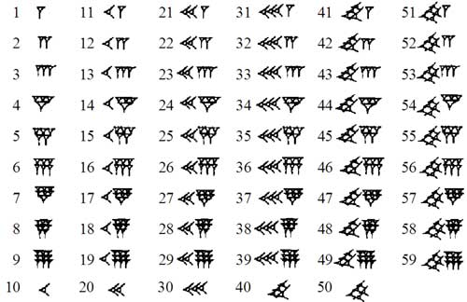

- Teori Bilangan pada Suku Bangsa Mesir Kuno
Matematika Mesir merujuk pada matematika yang ditulis di dalam bahasa Mesir. Sejak peradaban helenistik matematika Mesir melebur dengan matematika Yunani dan Babilonia yang membangkitkan Matematika helenistik. Pengkajian matematika di Mesir berlanjut di bawah Khilafah Islam sebagai bagian dari matematika Islam, ketika bahasa Arab menjadi bahasa tertulis bagi kaum terpelajar Mesir.
Tulisan matematika Mesir yang paling panjang adalah Lembaran Rhind (kadang-kadang disebut juga "Lembaran Ahmes" berdasarkan penulisnya), diperkirakan berasal dari tahun 1650 SM tetapi mungkin lembaran itu adalah salinan dari dokumen yang lebih tua dari Kerajaan Tengah yaitu dari tahun 2000-1800 SM. Lembaran itu adalah manual instruksi bagi pelajar aritmetika dan geometri. Selain memberikan rumus-rumus luas dan cara-cara perkalian, pembagian, dan pengerjaan pecahan, lembaran itu juga menjadi bukti bagi pengetahuan matematika lainnya, termasuk bilangan komposit dan prima; rata-rata aritmetika, geometri, dan harmonik; dan pemahaman sederhana Saringan Eratosthenes dan teori bilangan sempurna (yaitu, bilangan 6). Lembaran itu juga berisi cara menyelesaikan persamaan linear orde satu juga barisan aritmetika dan geometri.
Naskah matematika Mesir penting lainnya adalah lembaran Moskwa, juga dari zaman Kerajaan Pertengahan, bertarikh kira-kira 1890 SM. Naskah ini berisikan soal kata atau soal cerita, yang barangkali ditujukan sebagai hiburan.
Sistem Numerasi Mesir Kuno (±3000 SM) bersifat aditif, dimana nilai suatu bilangan merupakan hasil penjumlahan nilai-nilai lambang-lambangnya.
Lambang dan simbol bilangan Mesir
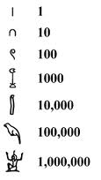
Astronished man ( orang astronis )

Scrool ( gulungan surat )

Vertical staff

Heel Bone ( tulang lutut )

Polliwing / burbot ( berudu )

Pointing finger ( telunjuk )

Lotus flower ( bunga teratai )

- Teori Bilangan pada Suku Bangsa India
Sulba Sutras (kira-kira 800-500 SM) merupakan tulisan-tulisan geometri yang menggunakan bilangan irasional, bilangan prima, aturan tiga dan akar kubik; menghitung akar kuadrat dari 2 sampai sebagian dari seratus ribuan; memberikan metode konstruksi lingkaran yang luasnya menghampiri persegi yang diberikan, menyelesaikan persamaan linear dan kuadrat; mengembangkan tripel Pythagoras secara aljabar, dan memberikan pernyataan dan bukti numerik untuk teorema Pythagoras.
Panini (kira-kira abad ke-5 SM) yang merumuskan aturan-aturan tata bahasa Sanskerta menggunakan notasi yang sama dengan notasi matematika modern, dan menggunakan aturan-aturan meta, transformasi, dan rekursi. Pingala (kira-kira abad ke-3 sampai abad pertama SM) di dalam risalah prosodynya menggunakan alat yang bersesuaian dengan sistem bilangan biner. Pembahasannya tentang kombinatorika bersesuaian dengan versi dasar dari teorema binomial. Karya Pingala juga berisi gagasan dasar tentang bilangan Fibonacci.
Pada sekitar abad ke 6 SM, kelompok Pythagoras mengembangkan sifat-sifat bilangan lengkap (perfect number), bilangan bersekawan (amicable number), bilangan prima (prime number), bilangan segitiga (triangular number), bilangan bujur sangkar (square number), bilangan segilima (pentagonal number) serta bilangan-bilangan segibanyak (figurate numbers) yang lain. Salah satu sifat bilangan segitiga yang terkenal sampai sekarang disebut triple Pythagoras, yaitu : a.a + b.b = c.c yang ditemukannya melalui perhitungan luas daerah bujur sangkar yang sisi-sisinya merupakan sisi-sisi dari segitiga siku-siku dengan sisi miring (hypotenosa) adalah c, dan sisi yang lain adalah a dan b. Hasil kajian yang lain yang sangat popular sampai sekarang adalah pembedaan bilangan prima dan bilangan komposit. Bilangan prima adalah bilangan bulat positif lebih dari satu yang tidak memiliki Faktor positif kecuali 1 dan bilangan itu sendiri. Bilangan positif selain satu dan selain bilangan prima disebut bilangan komposit. Catatan sejarah menunjukkan bahwa masalah tentang bilangan prima telah menarik perhatian matematikawan selama ribuan tahun, terutama yang berkaitan dengan berapa banyaknya bilangan prima dan bagaimana rumus yang dapat digunakan untuk mencari dan membuat daftar bilangan prima.
Dengan berkembangnya sistem numerasi, berkembang pula cara atau prosedur aritmetis untuk landasan kerja, terutama untuk menjawab permasalahan umum, melalui langkah-langkah tertentu, yang jelas yang disebut dengan algoritma. Awal dari algoritma dikerjakan oleh Euclid. Pada sekitar abad 4 S.M, Euclid mengembangkan konsep-konsep dasar geometri dan teori bilangan. Buku Euclid yang ke VII memuat suatu algoritma untuk mencari Faktor Persekutuan Terbesar dari dua bilangan bulat positif dengan menggunakan suatu teknik atau prosedur yang efisien, melalui sejumlah langkah yang terhingga. Kata algoritma berasal dari algorism. Pada zaman Euclid, istilah ini belum dikenal. Kata Algorism bersumber dari nama seorang muslim dan penulis buku terkenal pada tahun 825 M., yaitu Abu Ja’far Muhammed ibn Musa Al-Khowarizmi. Bagian akhir dari namanya (Al-Khowarizmi), mengilhami lahirnya istilah Algorism. Istilah algoritma masuk kosakata kebanyakan orang pada saat awal revolusi komputer, yaitu akhir tahun 1950.
Pada abad ke 3 S.M., perkembangan teori bilangan ditandai oleh hasil kerja Erathosthenes, yang sekarang terkenal dengan nama Saringan Erastosthenes (The Sieve of Erastosthenes). Dalam enam abad berikutnya, Diopanthus menerbitkan buku yang bernama Arithmetika, yang membahas penyelesaian persamaan didalam bilangan bulat dan bilangan rasional, dalam bentuk lambang (bukan bentuk/bangun geometris seperti yang dikembangkan oleh Euclid). Dengan kerja bentuk lambang ini, Diopanthus disebut sebagai salah satu pendiri aljabar.
Berikut ini adalah Simbol-simbol bilangan yang ditemukan :
Bilangan Cunieform yang digunakan bangsa
Babilonia sejak tahun 5000 SM
Lambang bilangan bangsa Hindu-Arab kuno
pada abad ke-10
Lambang bilangan yang digunakan bangsa Maya
di Amerika pada tahun 500 SM
Lambang bilangan Hieroglif yang digunakan
bangsa Mesir Kuno
Lambang bilangan bangsa Arab pada abad ke-11
Lambang bilangan bangsa Yunani Kuno
Lambang bilangan bangsa Romawi

- Teori Bilangan pada Masa Sejarah (Masehi)
Awal kebangkitan teori bilangan modern dipelopori oleh Pierre de Fermat (1601-1665), Leonhard Euler (1707-1783), J.L Lagrange (1736-1813), A.M. Legendre (1752-1833), Dirichlet (1805-1859), Dedekind (1831-1916), Riemann (1826-1866), Giussepe Peano (1858-1932), Poisson (1866-1962), dan Hadamard (1865-1963). Sebagai seorang pangeran matematika, Gauss begitu terpesona terhadap keindahan dan kecantikan teori bilangan, dan untuk melukiskannya, ia menyebut teori bilangan sebagai the queen of mathematics.
Pada masa ini, teori bilangan tidak hanya berkembang sebatas konsep, tapi juga banyak diaplikasikan dalam berbagai bidang ilmu pengetahuan dan teknologi. Hal ini dapat dilihat pada pemanfaatan konsep bilangan dalam metode kode baris, kriptografi, komputer, dan lain sebagainya.

- Beberapa Tokoh Teori Bilangan Legendaris

Pythagoras (582 SM . 496 SM)
Pythagoras adalah seorang matematikawan dan filsuf Yunani yang paling dikenal melalui teoremanya. Dikenal sebagai "Bapak Bilangan", dia memberikan sumbangan yang penting terhadap filsafat dan ajaran keagamaan pada akhir abad ke-6 SM.
Salah satu peninggalan Pythagoras yang terkenal adalah teorema Pythagoras, yang menyatakan bahwa kuadrat hipotenusa dari suatu segitiga siku-siku adalah sama dengan jumlah kuadrat dari kaki-kakinya (sisi-sisi siku-sikunya). Walaupun fakta di dalam teorema ini telah banyak diketahui sebelum lahirnya Pythagoras, namun teorema ini dikreditkan kepada Pythagoras karena ia yang pertama kali membuktikan pengamatan ini secara matematis.

Abu Ali Hasan Ibnu Al-Haytam (965 M)
Abu Ali Hasan Ibnu Al-Haytam lahir Basrah Irak, yang oleh masyarakat Barat dikenal dengan nama Alhazen. Al-Haytam adalah orang pertama yang mengklasifikasikan semua bilangan sempurna yang genap, yaitu bilangan yang merupakan jumlah dari pembagi-pembagi sejatinya, seperti yang berbentuk 2k-1(2k-1) di mana 2k-1 adalah bilangan prima. Selanjutnya Al-Haytam membuktikan bahwa bila p adalah bilangan prima, 1+(p-1)! habis dibagi oleh p.
Sayangnya, jauh di kemudian hari, hasil ini dikenal sebagai Teorema Wilson, bukan Teorema Al-Haytam. Teorema ini disebut Teorema Wilson setelah Warring pada tahun 1770 menyatakan bahwa John Wilson telah mengumumkan hasil ini. Selain dalam bidang matematika, Al-Haytam juga dikenal baik dalam dunia fisika, yang mempelajari mekanika pergerakan dari suatu benda. Dia adalah orang pertama yang menyatakan bahwa jika suatu benda bergerak, akan bergerak terus menerus kecuali ada gaya luar yang memengaruhinya. Ini tidak lain adalah hukum gerak pertama, yang umumnya dikenal sebagai hukum Newton pertama.

Jamshid Al-Kashi (1380 M)
Al-Kashi terlahir pada 1380 di Kashan, sebuah padang pasir di sebelah utara wilayah Iran Tengah. Selama hidupnya, Al-Kashi telah menyumbangkan dan mewariskan sederet penemuan penting bagi astronomi dan matematika.
Pecahan desimal yang digunakan oleh orang-orang Cina pada zaman kuno selama berabad-abad, sebenarnya merupakan pecahan desimal yang diciptakan oleh Al-Kashi. Pecahan desimal ini merupakan salah satu karya besarnya yang memudahkan untuk menghitung aritmatika yang dia bahas dalam karyanya yang berjudul Kunci Aritmatika yang diterbitkan pada awal abad ke-15 di Samarkand.
Segitiga Pascal pertama kali diketahui dari sebuah buku karya Yang Hui yang ditulis pada tahun 1261, salah seorang ahli matematika Dinasti Sung yang termasyhur. Namun, sebenarnya segitiga tersebut telah dibahas dalam buku karya Al Kashi yang disebut dengan Segitiga Khayyam. Dan kita semua tahu bahwa ilmu di Cina dan Persia itu sudah tua. Sedangkan segitiga Pascal yang dibahas oleh Peter Apian, seorang ahli Aritmatika dari Jerman baru diterbitkan pada 1527. Sehingga bisa disimpulkan bahwa Segitiga Khayyam muncul terlebih dulu sebelum segitiga Pascal.

Pierre de Fermat
Pierre de Fermat meninggal pada tahun 1665. Dewasa ini kita mengira bahwa Fermat adalah seorang ahli teori bilangan, bahkan mungkin ahli teori bilangan yang paling terkenal yang pernah hidup. Karena itu alangkah mengejutkannya bahwa pada kenyataannya Fermat adalah seorang pengacara dan hanya seorang matematikawan amatir. Hal lain yang juga mengejutkan adalah fakta bahwa ia hanya pernah menerbitkan sekali dalam hidupnya karya dalam matematika, dan itupun ditulis tanpa nama yang disertakan dalam apendik suatu buku teks. Karena Fermat menolak untuk menerbitkan karyanya, teman-temannya takut bahwa ia akan segera dilupakan kecuali dilakukan sesuatu. Putranya, Samuel mengambil alih pengumpulan surat Fermat dan tulisan matematika lainnya, komentar yang ditulis di buku, dan sebagainya dengan tujuan untuk menerbitkan gagasan matematika yang dimiliki ayahnya. Dengan cara inilah “Teorema Terakhir” yang terkenal diterbitkan. Hal tersebut ditemukan oleh Samuel dalam catatan kecil ayahnya dalam salinan buku Arithmetica karya Diophantus. Teorema terakhir Fermat menyatakan bahwa $x^{n}+y^{n}=z^{n}$ tidak mempunyai solusi bilangan bulat tak nol untuk x, y dan z, jika n > 2.
Fermat menuliskan bahwa “I have discovered a truly remarkable proof which this margin is to small to contain”. Fermat juga hampir selalu menulis catatan kecil sejak tahun 1603, manakala ia pertama kali mempelajari Arithmetica karya Diophantus. Ada kemungkinan Fermat menyadari bahwa apa yang ia sebut sebagai remarkable proof ternyata salah, karena semua teorema yang dia nyatakan biasanya dalam bentuk tantangan yang Fermat ajukan terhadap matematikawan lain. Meskipun kasus khusus untuk n = 3 dan n = 4 ia ajukan sebagai tantangan (dan Fermat mengetahui bukti untuk kasus ini) namun teorema umumnya tidak pernah ia sebut lagi. Pada kenyataannya karya matematika yang ditinggalkan oleh Fermat hanya satu buah pembuktian. Fermat membuktikan bahwa luas daerah segitiga siku- siku dengan sisi bilangan bulat tidak pernah merupakan bilangan kuadrat. Jelas hal ini mengatakan bahwa tidak ada segitiga siku-siku dengan sisi rasional yang mempunyai luas yang sama dengan suatu bujursangkar dengan sisi rasional. Dalam simbol, tidak terdapat bilangan bulat x, y, z dengan sehingga bilangan kuadrat. Dari sini mudah untuk mendeduksi kasus n = 4, Teorema Fermat. Penting untuk diamati bahwa dalam tahap ini yang tersisa dari pembuktian Fermat Last Theorem adalah membuktikan untuk kasus n bilangan prima ganjil. Jika terdapat bilangan bulat x, y, z dengan maka jika n = pq,.

Joseph-Louis de Langrange (25 Januari 1736 . 10 April 1813)
Joseph-Louis de Lagrange (lahir dengan nama Giuseppe Luigi Lagrangia) adalah seorang matematikawan dan astronom Perancis-Italia yang membuat sumbangan penting pada mekanika klasik, angkasa dan teori bilangan. Dilahirkan di Turin, ia adalah campuran Italia dan Perancis. Ayahnya ialah orang kaya, namun suka menghambur-hamburkan kekayaannya. Belakangan dalam hidupnya, Lagrange menyebutnya sebagai bencana yang menguntungkan karena, "jika saya mewarisi kekayaan mungkin saya tidak akan mempertaruhkan nasib saya dengan matematika”.
Berpaling pada matematika dengan membaca sebuah esai tentang kalkulus, dengan cepat ia menguasai subjek tersebut. Pada usia 19 tahun, ia memulai karyanya (mungkin yang terbesar), Mecanique analitique, meski tak diterbitkan sampai ia berusia 52 tahun. Karena tiadanya diagram yang lengkap, komposisi terpadu, William Rowan Hamilton menyebut bukunya sebagai "sajak ilmiah".
Pada saat Lagrange mengirim beberapa hasil karyanya kepada Leonhard Euler, Euler sadar akan kecemerlangan Lagrange dan menunda menerbitkan sejumlah karyanya sendiri yang berkaitan agar Lagrange-lah yang bisa menerbitkannya pertama kali (contoh langka tentang sifat seorang akademikus yang tak mementingkan diri sendiri).
Kariernya masyhur; pada usia 20 tahun ia adalah matematikawan istana pada Raja Prusia Friedrich yang Agung di Berlin dan kemudian guru besar di Ecole normale di Paris. Selama Revolusi Prancis, ia adalah favorit Marie Antoinette dan kemudian Napoleon. Di Paris, ia membantu menyempurnakan sistem metrik tentang berat dan ukuran.

Adrien-Marie Legendre (18 September 1752 . 10 Januari 1833)
Adrien-Marie Legendre ialah matematikawan Perancis. Ia membuat sumbangan penting atas statistik, teori bilangan, aljabar abstrak dan analisis matematika. Kebanyakan karyanya disempurnakan oleh ilmuwan lainnya (karyanya pada akar polinomial mengilhami teori Galois; karya Abel pada fungsi elips dibangun pada Legendre; beberapa karya Gauss dalam statistik dan teori bilangan yang melengkapi teori Legendre).
Pada tahun 1830 ia memberikan bukti pada teorema akhir Fermat untuk eksponen n = 5, yang diberikan hampir secara serentak oleh Dirichlet pada 1828. Dalam teori bilangan, ia mengkonjekturkan hukum timbal balik kuadrat, yang kemudian dibuktikan Gauss. Ia juga melakukan karya pioner pada prima, dan pada penerapan analisis pada teori bilangan. Konjekturnya dari teorema bilangan prima dengan tepat dibuktikan oleh Hadamard dan de la Vallee-Poussin pada 1898.

Johan Carl Friedrich Gauss (30 April 1777 . 23 Februari 1855)
Gauss adalah matematikawan, astronom, dan fisikawan Jerman yang memberikan beragam kontribusi. Ia dipandang sebagai salah satu matematikawan terbesar sepanjang masa selain Archimedes dan Isaac Newton. Dilahirkan di Braunschweig, Jerman, saat umurnya belum genap 3 tahun, ia telah mampu mengoreksi kesalahan daftar gaji tukang batu ayahnya. Menurut sebuah cerita, pada umur 10 tahun, ia membuat gurunya terkagum-kagum dengan memberikan rumus untuk menghitung jumlah suatu deret aritmatika berupa penghitungan deret 1+2+3+...+100. Meski cerita ini hampir sepenuhnya benar, soal yang diberikan gurunya sebenarnya lebih sulit dari itu.

Johann Peter Gustav Lejeune Dirichlet (13 Februari 1805-5 Mei 1859)
Dirichlet ialah matematikawan Jerman yang dihargai karena definisi "formal" modern dari fungsi. Keluarganya berasal dari kota Richelet di Belgia, dari yang nama belakangnya "Lejeune Dirichlet" ("le jeune de Richelet" = "anak muda dari Richelet") diturunkan, dan di mana kakeknya tinggal.
Dirichlet lahir di Duren, di mana ayahnya merupakan kepala kantor pos. Ia mendapatkan pendidikan di Jerman, dan kemudian Prancis, di mana ia belajar dari banyak matematikawan terkemuka saat itu. Karya pertamanya ialah pada teorema akhir Fermat. Inilah konjektur terkenal (kini terbukti) yang menyatakan bahwa untuk $n>2$, untuk persamaan $x^{n}+y^{n}=z^{n}$ tak memiliki solusi bilangan bulat, selain daripada yang trivial yang mana $x, y, atau z$itu 0. Ia membuat bukti parsial untuk kasus n = 5, yang dilengkapi oleh Adrien-Marie Legendre. Dirichlet juga melengkapi pembuktiannya sendiri hampir di saat yang sama; kemudian ia juga menciptakan bukti penuh untuk kasus n = 14. Setelah kematiannya, ceramah Dirichlet dan hasil lain dalam teori bilangan dikumpulkan, disunting dan diterbitkan oleh kawannya dan matematikawan Richard Dedekind dengan judul Vorlesungen uber Zahlentheorie (Ceramah pada Teori Bilangan).

Benjamin Peirce (4 April 1809 . 6 Oktober 1880)
Benjamin Peirce ialah seorang matematikawan Amerika yang mengajar di Universitas Harvard selama kira-kira 50 tahun. Dia bersumbangsih dalam bidang mekanika benda langit, teori bilangan, aljabar, dan filsafat matematika.
Setelah tamat dari Harvard, dia menjadi seorang asisten dosen (1829), dan kemudian diangkat menjadi dosen matematika pada 1831. Di dalam teori bilangan, dia membuktikan bahwa tidak ada bilangan sempurna ganjil yang kurang dari empat faktor prima. Di dalam aljabar, dia dikenal atas pengkajiannya pada aljabar asosiatif. Dia pertama mengajukan istilah idempoten dan nilpoten pada 1870 untuk menjelaskan unsur-unsur aljabar ini, dan dia juga memperkenalkan penguraian peirce.

Konsep Bilangan
- BILANGAN
Bilangan merupakan sesuatu yang abstrak, dan secara sederhana tidak mudah didefinisikan. Namun, bilangan adalah merupakan sesuatu yang sangat penting dalam matematika. Begitu pentingnya sehingga kalau kita membicarakan matematika maka dengan sendirinya bilangan di dalamnya.
Bilangan (number) tidak sama dengan angka. Angka merupakan simbul bilangan. Tanda-tanda atau goresan yang terdapat pada batu, kertas dan sebagainya itu bukan bilangan melainkan lambang bilangan.
Jadi perkataan bilangan dalam matematika dapat diartikan sebagai jumlah atau banyaknya sesuatu. Misalnya: “sepeda saya empat” artinya sepeda saya banyaknya empat.
- LAMBANG BILANGAN
Dalam penulisan sebuah bilangan biasanya diberi lambang atau simbul yang disebut lambang bilangan. Lambang bilangan itu bermacam-macam, diantaranya: numerasi-numerasi hindu-arab, arab, cina, jepang dan sebagainya. Yang biasa kita gunakan sekarang adalah lambang bilangan Hindu-Arab.
Misalnya: a. Anak saya tiga orang.
Perkataan “tiga” dapat ditulis dengan lambang “3” atau “III”
b. Ayam saya sebanyak lima.
Perkataan “lima” dapat ditlis dengan lambang “5” atau “V”
Sehingga jelas bahwa perbedaan anatara bilangan dan lambang bilangan. Namun dalam kebiasaan perbedaan itu sering terlupakan. Misalnya: “ tulislah bilangan yang lebih besar empat”, padahal kalau sudah dituliskan bukan lagi bilangan tetapi merupakan lambang bilangan.

Macam-Macam Bilangan
Setelah kita membicarakan pengertian bilangan dan lambang bilangan, sekarang kita akan membahas macam-macam bilangan, yaitu:
- BILANGAN KARDINAL
Bilangan kardinal adalah bilangan yang menyatakan banyaknya anggota sebuah himpunan. Bilangan kardinal inilah yang mula-mula dikenal anak-anak dalam perkembangannya.
Misalnya: - telingan adik sebanyak 2
- ayam bapak sebanyak 5 ekor
- BILANGAN ASLI
Bilangan asli atau bilangan alam (natural number) merupakan bilangan yang pertama-tama digunakan oleh nenek moyang kita. Bilangan asli ini merupakan langkah lebih lanjut dari bilangan kardinal untuk menuju ke arah terciptanya sistem numerasi, sehingga terciptalah bilangan asli.
Bilangan asli ini dapat digolongkan menjadi:
- Bilangan genap {2, 4, 6, 8, …}
- Bilangan ganjil {1, 3, 5, 7, …}
- Bilangan prima {2, 3, 5, 7, …}
- Bilangan komposit {4, 6, 8, 9, 10, …}
Jadi, bilangan asli dapat ditulis {1, 2, 3, 4, 5, …} dan mempunyai ciri-ciri sebagai berikut:
- mempunyai urutan tertentu.
- mempunyai anggota permulaan
- tidak mempunyai anggota terakhir
- apabila n bilangan asli, maka terdapat tepat satu bilangan asli berikutnya (pengikut p).
- tidak ada bilangan asli yang pengikutnya 1
Jika a dan b bilangan-bilangan asli, maka berlaku tepat satu relasi di bawah ini yaitu:
a < b ; a = b ; a > b
relasi di atas disebut sifat kenektif (trikotomi) dari bilangan asli.
Sifat-sifat lain dari bilangan asli adalah:
- sifat reflektif : a = a untuk setiap aA
- sifat simeteris : a = b maka b = a
- sifat transitif : untuk setiap a, b, cA, berlaku:
a = b, b = c maka a = c
a < b, b < c maka a < c
a > b, b > c maka a > c
- untuk setiap a, x, y, A, sifat aditif berlaku:
- jika x < y, maka x + a < y + a dan ax < ay
- jika x = y, maka x + a = y + a dan ax = ay
- jika x > y, maka x + a > y + a dan ax > ay
- BILANGAN CACAH
Sistem bilangan asli yang sudah dikenal, diuraiakan terasa belum cukup dalam perhitngan-perhitungan. Misalnya x + 2 = 2, berapakah x? Berapakah banyaknya anggota himpunana kosong?. Oleh sebab itu diperlukan lambang bilangan baru untuk menunjukkan keanggotaan tersebut yaitu “0” (nol). Himpunan bilangan asli ditambah “0” ini disebut bilangan cacah yang ditulis dengan lambang C
Jadi C = A{0} atau C = {0, 1, 2, 3, …}
Mengenai sifat-sifat bilangan cacah dikatakan sama dengan bilangan asli, kecuali sifat aditif. Disamping itu, pada bilangan cacah nol adalah elemen identitas pada penjumlahan. Sedangkan 1 adalah elemen identitas pada perkalian.
- BILANGAN BULAT
Ternyata sampai sistem bilangan cacah kita masih tidak dapat menyelesaikan soal terutama operasi pengurangan atau menyelesaikan persamaan x + 6 = 0. Disini tidak ada bilangan cacah yang membuat kalimat terbuka itu menjadi benar. Oleh sebab itu diperlukan bilangan baru yaitu bilangan asli yang bertanda negatif.
Bilangan-bilangan baru ini disebut bilangan bulat negatif dan bilangan-bilangan asli disebut bilangan bulat positif. Sedangkan nol disebut bilangan tak negatif dan tak positif. Gabungan ini disebut sistem bilangan bulat yang diberi lambang B.
B = {………-3, -2, -1, 0, 1, 2, 3, ………..}
Disini tepat bahwa bilangan asli maupun cacah merupakan bagian dari bilangan bulat atau ACB.
Mengenai sifat-sifat bilangan bulat, disamping sifat bilangan asli dan cacah masih ada sifat bahwa bilangan bulat mempunyai sifat invers untuk penjumlahan.
Contoh: 5 inversnya -5 sebab 5 + (-5) = 0 dimana 0 adalah elemen identitas penjumlahan.
- Bilangan Rasional
Dengan bilangan bulat saja, ternyata kebutuhan kita dalam operasi pembagian belum terpenuhi atau menyelesaikan soal 2.x + 1 = 4. Disini tidak ada bilangan bulat yang dapat membuat kalimat terbuka itu mejadi kalimat yang benar.
Sehingga terciptalah sistem bilangan baru yaitu bilangan yang merupakan gabungan dari bilangan bulat dan pecahan.
Secara definitif dikatakan “bilangan rasional adalah bilangan yang terbentuk dari dimana a, bB dan b0. Bilangan rasional biasanya ditulis dengan lambang Q.
Q = {x I x = ; a, bB dan b0}
Contoh bilangan rasional : 2, -3, dan sebagainya.
Bilangan rasional dapat juga ditulis dalam bentuk desimal. Bentuk desimal ada dua macam yaitu desimal terbatas dan desimal tak terbatas.
Contoh:
- desimal terbatas
desimal tak terbatas
- Buktikan bahwa 4, 5353… adalah bilangan rasional
Bukti:
x = 4,5353…
100x = 453,5353… -
-99x = -449
x =
ternyata 4, 5353… dapat ditulis sebagai dengan a = 449 dan b = 99.
Disamping sifat-sifat bilangan bulat, maka untuk bilangan rasional berlaku pula sifat adanya invers untuk perkalian.
Contoh:
4 inversnya, sebab 4.=1
inversnya -2, sebab ()(-2) =1
dimana 1 adalah identitas perkalian.
- Bilangan Irasional
Bilangan irasional adalah bilangan yang tak dapat dinyatakan dengan dimana a, bB dan b0. Atau dengan kata lain bilangan irasional adalah bilangan yang tidak rasional.
Contoh: , log 2, e.
Lambang bilangan irasional biasanya ditulis I.
Contoh1 :
Buktikan bahwa bilangan irasional.
Bukti:
Dimisalkan bilangan rasional, sehingga dapat ditulis dengan ; a, bB dan b0 dan tidak mempunyai faktor persekutuan.
= maka 2 =
a² = 2.b²
2.b² genap, jadi a² genap. Kalau a² genap, maka a juga genap. a dapat dinyatakan sebagai 2p, pB.
a = 2p
a² = 4.p²
2.b² = 4.p²,
b² = 2p²maka b² bilangan genap
Jika b² bilangan genap, maka b genap.
Ternyata a dan b genap, tentu a dan b mempunyai faktor persekutuan. Hal ini bertentangan dengan pengandaian di atas. Jadi pengandaian bahwa rasional adalah salah, yang benar adalah merupakan bilangan irasional.
Contoh 2:
Lukislah bilangan dan pada garis bilangan.
1

1
2
3
0

- Bilangan Nyata (Real)
Gabungan himpunan rasional dan irasional membentuk suatu himpunan bilangan yang disebut himpunan bilangan nyata (real) yang dinyatakan dengan R.
Jadi R = QI
Dari uraian diatas maka dapat kita simpulkan bahwa:
ACBQR dan IR

- Latihan
Mahasiswa Membuat video dokumentasi mengenai sejarah bilangan
- Tes Evaluasi
Mahasiswa mempresntasikan video dukumentasi mengenai sejarah bilangan

MATA KULIAH : Pembelajaran Bilangan di Sekolah Dasar
Pertemuan : Ke-2
Pokok Bahasan : Operasi Hitung
Alokasi : 2 x 50 Menit

- Capaian Pembelajaran Mata Kuliah
Mahasiswa mampu mendesain perencanaan pembelajaran materi operasi hitung penjumlahan bilangan bulat.
- Sub Capaian Pembelajaran Mata Kuliah
- Mahasiswa dapat merancang pembelajaran untuk mengenalkan arti bilangan bulat
- Mahasiswa dapat merancang pembelajaran untuk mengajarkan materi operasi hitung penjumlahan sederhana
- Mahasiswa dapat merancang pembelajaran untuk mengajarkan materi operasi hitung penjumlahan bersusun
- Mahasiswa dapat merancang pembelajaran untuk mengajarkan materi sifat-sifat operasi hitung penjumlahan pada bilangan bulat.

- Dekripsi Materi
- Ilustrasi-ilustrasi, contoh dan non contoh
Materi kuliah kali ini membahas tentang bagaimana cara mengajarkan penjumlahan pada siswa SD. Pengajaran awal penjumlahan diberikan di SD kelas 1 semester 1 setelah materi pengenalan bilangan. Langkah-langkah pembelajarannya mengikuti teori Brunner dari kongkrit, semi kongkrit, dan terakhir abstrak. Contoh: untuk mengenalkan materi penjumlahan kepada siswa SD kita bisa menggunakan benda kongkrit yang ada disekitar siswa misalnya pensil, buku, penggaris dan sebagaianya, kemudian pada tahap semi kongkrit kita bisa menggunakan gambar-gambar dari benda kongkrit, pada tahap terakhir atau tahap abtrak kita bisa langsung mengenalkan penjumlahan dengan lambang bilangan atau angka. Untuk mengajarkan konsep bilangan kepada siswa kelas 1 SD siswa jangan langsung diberi tahu jawaban atau hasil dari penjumlahan yang sedang dicari, berikan kesempatan kepada siswa untuk mencari jawaban dari operasi penjumlahan dengan menggunakan benda konkrit terlebih dahulu sehingga siswa bisa dengan mudah memahami konsep penjumlahan.

- Komponen materi
- Anactive (Kongkrit)
Pada tahap ini pengenalan konsep pnjumlahan bisa dengan peragaan menggunakan benda-benda kongkrit yang ada di kelas seperti kapur, buku tulis, pensil, dan penggaris. Peragaannya bisa dilakukan melalui kegiatan bermain peran oleh siswa atas arahan guru. Peran yang dimainkan adalah kata-kata kunci untuk penjumlahan seperti misalnya digabung, diberi lagi, minta lagi, dan lain-lain. Persiapan guru berupa pengumpulan benda-benda kongkrit dan daftar kata-kata kunci yang akan dimainperankan, seperti misalnya:
Benda-benda kongkrit | Kata-kata kunci
- Kapur  - Buku tulis  - Pensil  - penggaris | - digabung  - dikumpulkasn menjadi satu  - dijadikan satu  - diberi lagi  - memberi lagi  - minta lagi  - makan lagi dan lain-lain

Setiap kata kunci harus dimainperankan oleh siswa dalam bentuk bermain atas arahan guru dan siswa yang lain diminta memperhatikan. Antara benda-benda kongkrit dan kata-kata kunci yang sudah disiapkan guru dapat divariasikan pemasangannya sehingga peragaan bermain peran dapat banyak dan bervariasi. Tujuannya adalah agar makna dan maksud dari bermain peran itu dapat ditangkap secara jelas oleh siswa sehingga siswa sudah terbiasa dengan soal cerita sebelum bentuk formal beruba simbol dan lambang bilangan secara matematik diberikan. Inilah yang dikatakan pembelajaran secara kontekstual di kelas 1.
- Tahap semi kongkrit
Bentuk semi kongkrit peragaan penjumlahan melalui peragaan di papan flanel dengan menempelkan 3 tempat pengumpulan benda.

Kumpulan pertama dan kedua masing-masing diisi misalnya tiga buah dan dua buah, sehingga tampak

Tanyakan kepada siswa isinya berapa,setelah dijawab tiga dan dua guru kemudian menulis di papan tulis 3 2
Guru kemudian meminta memindahkan isi benda kedua tempat kumpulan ketempat yang ketiga (dijadikan satu kumpulan). Siswa yang lain diminta memperhatikan (proses pengambilannya) peragaaan yang nampak di papan flanel adalah

Guru emudian menanyakan berapa hasilnya setelah dikumpulkan menjadi satu? Setelah dijawab siswa lima, guru kemudian menulis sambil mengatakan dengan lengkap tiga ditambah dua sama dengan lima 3 + 2 = 5.
Catatan:
Proses peragaan 3 + 2 = 5 menggunakan benda-benda tiruan melalui penempelan-penempelan di papapn flanel seperti misalnya ayam diganti dengan gambar ayamgjah diganti dengan gambar gajahdan sejenisnya merupakan peragaan semi kongkrit.

- Tahap Simbolik
Tahapan abstrak adalah tahapan pengajaran yang hanya memuat angka-angka dan lambang-lambang saja seperti misalnya
1 + 2 = ....
3 + 1 = ... dan lain-lain
Siswa dapat menjawabnya dengan berangan-anagan atau menggunakan bantuan jari-jari tangannya.

- Diskusi
Diskusikan dengan dalam klompok :
- Sebutkan kata pengganti yang bisa menyatakan penjulahan selain yang sudah dijeaskan diatas.
- Apa perbedaan media yang digunakan pada tahap kongret dan tahap semi kongkrit.

- Latihan
buatlah contoh desain pembelajaran konsep penjumlahan dengan tiga tahapan diatas.

- Tes Evaluasi
- Jelaskan tiga tahapan yang harus dilakukan dalam pembelajaran awal penjumlahan!
- Sebutkan 5 kata pengganti penjumlahan yang bisa digunakan dalam memperagakan definisis penjumlahan.
- Media apa yang bisa digunakan untuk mengajarkan penjulahan pada tahap semi kongkrit.
- Media apa yang bisa digunakan untuk mengajarkan penjulahan pada tahap kongkrit.
- Berikan contoh langkah-langkah pembelajaran utnuk mengajarkan penuumlahan pada tahap kongkrit.

MATA KULIAH : Pembelajaran Bilangan di Sekolah Dasar
Pertemuan : Ke-3
Pokok Bahasan : Operasi Hitung
Alokasi : 2 x 50 Menit

- Capaian Pembelajaran Mata Kuliah
Mahasiswa mampu mendesain perencanaan pembelajaran materi operasi hitung penguranagn bilangan bulat.

- Sub Capaian Pembelajaran Mata Kuliah
- Mahasiswa dapat merancang pembelajaran untuk mengajarkan materi operasi hitung pengurangan sederhana
- Mahasiswa dapat merancang pembelajaran untuk mengajarkan materi operasi hitung pengurangan bersusun
- Mahasiswa dapat merancang pembelajaran untuk mengajarkan materi sifat-sifat operasi hitung pengurangan pada bilangan bulat.

- Dekripsi Materi
- Ilustrasi-ilustrasi, contoh dan non contoh
Materi kuliah kali ini membahas tentang bagaimana cara mengajarkan pengurangan pada siswa SD. Pengajaran awal pengurangan tidak juh berbeda dengan pengajaran penjumlahan. Langkah-langkah pembelajarannya mengikuti teori Brunner dari kongkrit, semi kongkrit, dan terakhir abstrak. Contoh: untuk mengenalkan materi penuranagngkepada siswa SD kita bisa menggunakan benda kongkrit yang ada disekitar siswa misalnya pensil, buku, penggaris dan sebagaianya, kemudian pada tahap semi kongkrit kita bisa menggunakan gambar-gambar dari benda kongkrit, pada tahap terakhir atau tahap abtrak kita bisa langsung mengenalkan penjumlahan dengan lambang bilangan atau angka. Untuk mengajarkan konsep bilangan kepada siswa kelas 1 SD siswa jangan langsung diberi tahu jawaban atau hasil dari penjumlahan yang sedang dicari, berikan kesempatan kepada siswa untuk mencari jawaban dari operasi pengurangan dengan menggunakan benda konkrit terlebih dahulu sehingga siswa bisa dengan mudah memahami konsep pengurangan.

- Komponen materi
Perlakuan untuk mengajarkan pengurangan secara awal dilakukan sama/mirip dengan pengajaran pada penjumlahan. Berikut adalah tabel benda kongkrit dan kata-kata pengurangan yang akan dimainperankan.

Benda-benda kongkrit | Kata-kata kunci
- Kapur  - Buku tulis  - Pensil  - Penggaris  - balon | - dipinjam  - diminta  - diberikan kepada  - diambil  - dibuang  - jatuh  - disimpan  - dijual  - kempes  - dan lain lain

Peraga semi kongkrit | Kata-kata kunci yang dapat digunakan
- gambar ayam  - gambar gajah  - gambar kambing  - gambar jeruk  - gambar kucing | - pergi  - lari  - masuk lubang  - dimakan  - dan lain-lain

Selanjutnya kata-kata kunci yang sulit dimainkan dan sulit diperagakan sehingga tidak direkomendasikan dalam peragaan kongkrit maupun semi kongkrit adalah

Peraga semi kongkrit (dapat ditempel di papan flanel) | Kata-kata kunci yang dapat digunakan
- gambar telur  - gambar ayam  - gambar baju  - gambar jambu  - dan lain-lain | - busuk  - retak  - mati  - soak  - dan lain-lain

Catatan :
- pengajarn mulai dari tahapan kongkrit, semi kongkrit hingga abstrak dilakukan sama seperti pada penjumlahan.
- Kata-kata kunci untuk pengurangan yang sulit diperagakan boleh dimasukan ke soal pengayaaan.
- Bilangan nol diperagaakan dengan pengurangan/pengambilan sampai habis dan dilakukan setelah pengenalan bilangan 1 sampai 5
Diskusi
Diskusikan dengan dalam klompok :
- Sebutkan kata pengganti yang bisa menyatakan pengurangan selain yang sudah dijeaskan diatas.
- Sebutkan kata pengganti yang tidak bisa digunakan dalam peragaan menyatakan pengurangan selain yang sudah dijeaskan diatas
- Latihan
buatlah contoh desain pembelajaran konsep pengurangan dengan tiga tahapan.

- Tes Evaluasi
- Jelaskan tiga tahapan yang harus dilakukan dalam pengurangan awal penjumlahan!
- Sebutkan 5 kata pengganti pengurangan yang bisa digunakan dalam memperagakan definisis penjumlahan.
- Media apa yang bisa digunakan untuk mengajarkan pengurangan pada tahap semi kongkrit.
- Media apa yang bisa digunakan untuk mengajarkan pengurangan ada tahap kongkrit.
- Berikan contoh langkah-langkah pembelajaran utnuk mengajarkan pengurangan pada tahap kongkrit

MATA KULIAH : Pembelajaran Bilangan di Sekolah Dasar
Pertemuan : ke – 4 dan 5
Pokok Bahasan : Bilangan Bulat
Alokasi : 4 x 50 menit

Capaian Pembelajaran Mata Kuliah
Mahasiswa dapat menerapkan, merancang, membuat dan menjelaskan system bilangan, operasi hitung pada bilangan bulat, dan merancang pembelajaran operasi hitung bilangan bulat dengan pendekatan pembelajaran tertentu, serta membuat media pembelajaran pada materi operasi hitung bilangan bulat.
- Capaian Pembelajaran Pertemuan ke-3
Mahasiswa mampu mendesain perencanaan pembelajaran operasi hitung perkalian bilangan bulat

- Sub Capaian Pembelajaran
- Mahasiswa dapat menjelaskan konsep perkalian dasar dengan menggunakan contoh kontekstual (ada dalam kehidupan siswa sehari-hari) yang tepat
- Mahasiswa dapat menyusun pembelajaran untuk memahamkan konsep perkalian pada siswa dengan tepat
- Mahasiswa dapat menyusun pembelajaran untuk mengalikan setiap 2(dua) bilangan cacah 2(dua) hingga 3(tiga) angka menggunakan cara bersusun.
- Mahasiswa dapat menyusun pembelajaran perkalian bilangan bulat secara kontekstual pada siswa dengan tepat

- Deskripsi Mata Kuliah
- Perkalian Bilangan Cacah
- Konsep Perkalian
Secara matematika perkalian setiap dua bilangan cacah a dan b yakni a x b didefinisikan sebagai penjumlahan berulang bilangan b + b + b + . . . + b sebanyak a suku. Yakni:
a x b = b + b + b + . . . + b ;
a disebut bilangan pengali, dan sebanyak b suku
b disebut bilangan yang dikalikan.
Dalam kegiatan pembelajaran perkalian awal di kelas II SD diupayakan suatu strategi agar memungkinkan siswa dapat memaknai perbedaan dan persamaan antara a x b dengan b x a .
Contoh. perbedaan dan persamaan antara (3 x 2) dan (2 x 3) adalah sebagai berikut.
Perbedaan → | 3 x 5 = 5 + 5 + 5 (sebanyak 3 suku) sedangkan
 | 5 x 3 = 3 + 3 + 3 + 3 + 3 (sebanyak 5 suku)
Persamaan → | 3 x 5 = 5 + 5 + 5 = 15
5 x 3 = 3 + 3 + 3 + 3 + 3 = 15
Secara konteks kehidupan nyata (kehidupan sehari-hari yang dekat dengan siswa SD kelas II) guru harus mampu memilih obyek-obyek perkalian kontekstual yang tampak mata dalam kehidupan siswa sehari-hari. Misalnya.
- 1 orang kepalanya 1 sebagai pendekatan kontekstual untuk perkalian dengan bilangan 1
- 1 sepeda motor rodanya 2 sebagai pendekatan kontekstual untuk perkalian dengan bilangan 2
- 1 becak rodanya 3 atau 1 bentor rodanya 3 sebagai pendekatan kontekstual untuk perkalian dengan bilangan 3
- 1 mobil rodanya 4 sebagai pendekatan kontekstual untuk perkalian dengan bilangan 4
- dan seterusnya
Untuk contoh pertama kepada siswa diberikan gambar-gambar peragaan yang ditempelkan di papan tulis, misalnya untuk perkalian dengan bilangan 3 adalah gambar-gambar becak seperti berikut (Gambar 1).

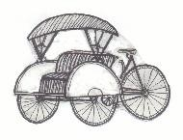

3

1

becak

rodanya = ?

=
1

x
3

2

becak

rodanya = ?

3

3

+

2
x
=
3
6

3

becak

rodanya = ?

3

3

3

+

+

3
x
3
=
9

4

becak

rodanya = ?

3

3

3

3

+

+

+

4
x
3
=
12

Gambar
1

Perkalian dasar (perkalian 2 bilangan 1 angka) dengan pendekatan-pendekatan kontekstual di atas amat penting untuk dihapalkan secara mencongak sebab (perkalian dasar tersebut) selalu digunakan pada kelas-kelas berikutnya untuk menghitung prakiraan dan hitungan-hitungan lainnya.
b Sifat Perkalian
Sifat-sifat perkalian yang dimaksud pada bagian ini adalah sifat perkalian dengan bilangan 0(nol), sifat perkalian dengan bilangan 1(satu), sifat komutatif, sifat assosiatif, dan sifat distributif. Sifat-sifat selengkapnya adalah seperti berikut.
1) Sifat perkalian dengan bilangan 0 (nol) 0 × a = a × 0 = 0 dengan a bilangan cacah Contoh.
Perhatikan bahwa 5 x 0 = 0 + 0 + 0 + 0 + 0 (sebanyak 5 suku)= 0
0 x 5 = sebanyak 0 suku isinya 5. Karena 0 suku berarti tak memiliki suku. Artinya jika tak memiliki suku berarti hasilnya 0 sehingga 0 x 5 = 0.

- Sifat perkalian dengan bilangan 1 (satu)
1 × a = a × 1 = a dengan a bilangan cacah

- Sifat komutatif perkalian a ×b = b × a dengan a dan b bilangan cacah
- Sifat asosiatif perkalian
(a ×b )× c = a × (b × c) dengan a, b dan c bilangan cacah
5) sifat distributif perkalian
(a +b )× c = (a × c ) + (b × c) dengan a, b dan c bilangan cacah
c Perkalian Cara susun bawah
Cara susun bawah dapat menjadi salah satu alternatif dalam menyelesaikan perkalian lanjut. Perkalian lanjut yang dimaksud adalah perkalian dua bilangan masing-masing berupa bilangan 2(dua) angka dengan 2(dua) angka dan 2(dua) angka dengan 3(tiga) angka atau lebih.
Contoh.
  7 8 | x  +
    3 | 9  2
    1 | 8
    6 | 0
  7 8 | x  +
    3 | 9  2
    1  6 | 8
39 x 2 = (30 + 9) x 2
= (30 x 2) + (9 x 2)
= 60 + 18
= 78.

- Perkalian Bilangan Bulat

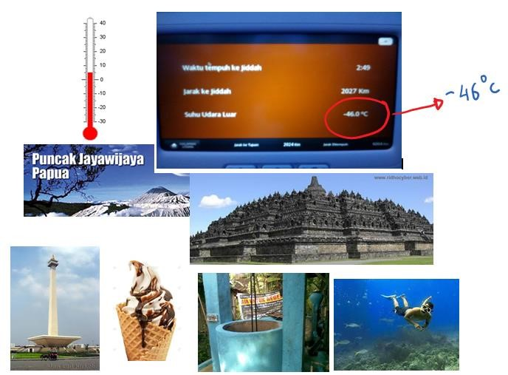

Gambar-gambar di atas merupakan contoh implementasi bilangan bulat. Sebagai contoh ketinggian puncak gunung jaya wijaya menunjukkan bilangan bulat postif yaitu 5.030 m di atas permukaan laut, sedangkan suhu pada puncaknya bisa mencapai suhu di bawah nol menunjukkan bilangan bulat negatif. Coba gambar mana saja yang menunjukkan bilangan bulat positf dan gambar mana yang menunjukkan bilangan bulat negatif. Dengan mengamti gambar-gambar tersebut di atas, siswa melihat bahwa matematika ada di sekitarnya.
Dalam kehidupan sering kita jumpai seorang dokter memberikan resep obat dengan aturan 2 × 3 atau 3 × 1 atau 1 × 3. Cara meminum obat 1 × 3 tentunya berbeda dengan 3 × 1. Itulah mengapa selain kita harus mengetahui hasil hitung operasi perkalian, hendaknya kita juga paham tentang konsep perkaliannya. Operasi perkalian secara konsep merupakan penjumlahan berulang. Pemahaman fakta perkalian bagi anak, biasanya dengan menggunakan peraga karena memang mereka berada pada tahap operasional konkret, yang berarti mereka akan paham suatu konsep melalui benda konkret
Contoh : 3 × 4 = 4 + 4 + 4 (tiga kali angka 4-nya)
4 × 3 = 3 + 3 + 3 + 3 (empat kali angka 3-nya)
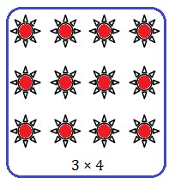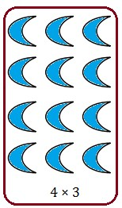

Secara matematis, a × b = b + b + b + … + b (sebanyak a kali).

Perkalian bilangan bulat dengan memperhatikan ketentuan di bawah ini
Jenis perkalian bilangan | Makna dalam kehidupan (agar mudah  diingat) | Hasil
(+) × (+) | Ilmu yang baik (+),disampaikan (+) | + (benar)
(+) × (-) | Ilmu yang baik (+), tidak disampaikan (-) | - (salah)
(-) × (+) | Ilmu yang tidak baik (-), disampaikan (+) | - (salah)
(-) × (-) | Ilmu yang tidak baik (-), tidak disampaikan (-) | + (benar)

- Pembagian
Pembagian dasar ialah pembagian dua bilangan cacah yang terkait langsung dengan ketrampilan dasar perkalian (ketrampilan mengalikan dua bilangan satu angka). Untuk lebih menghayatinya, minta siswa menunjukkan bagaimana cara membagi rata 6 bolpoin yang ditunjukkan guru kepada dua orang temanmu, misalnya Ali dan Budi?
Cara membagi yang benar menurut kaidah/aturan matematika adalah seperti penjelasan pada Gambar 2 berikut.
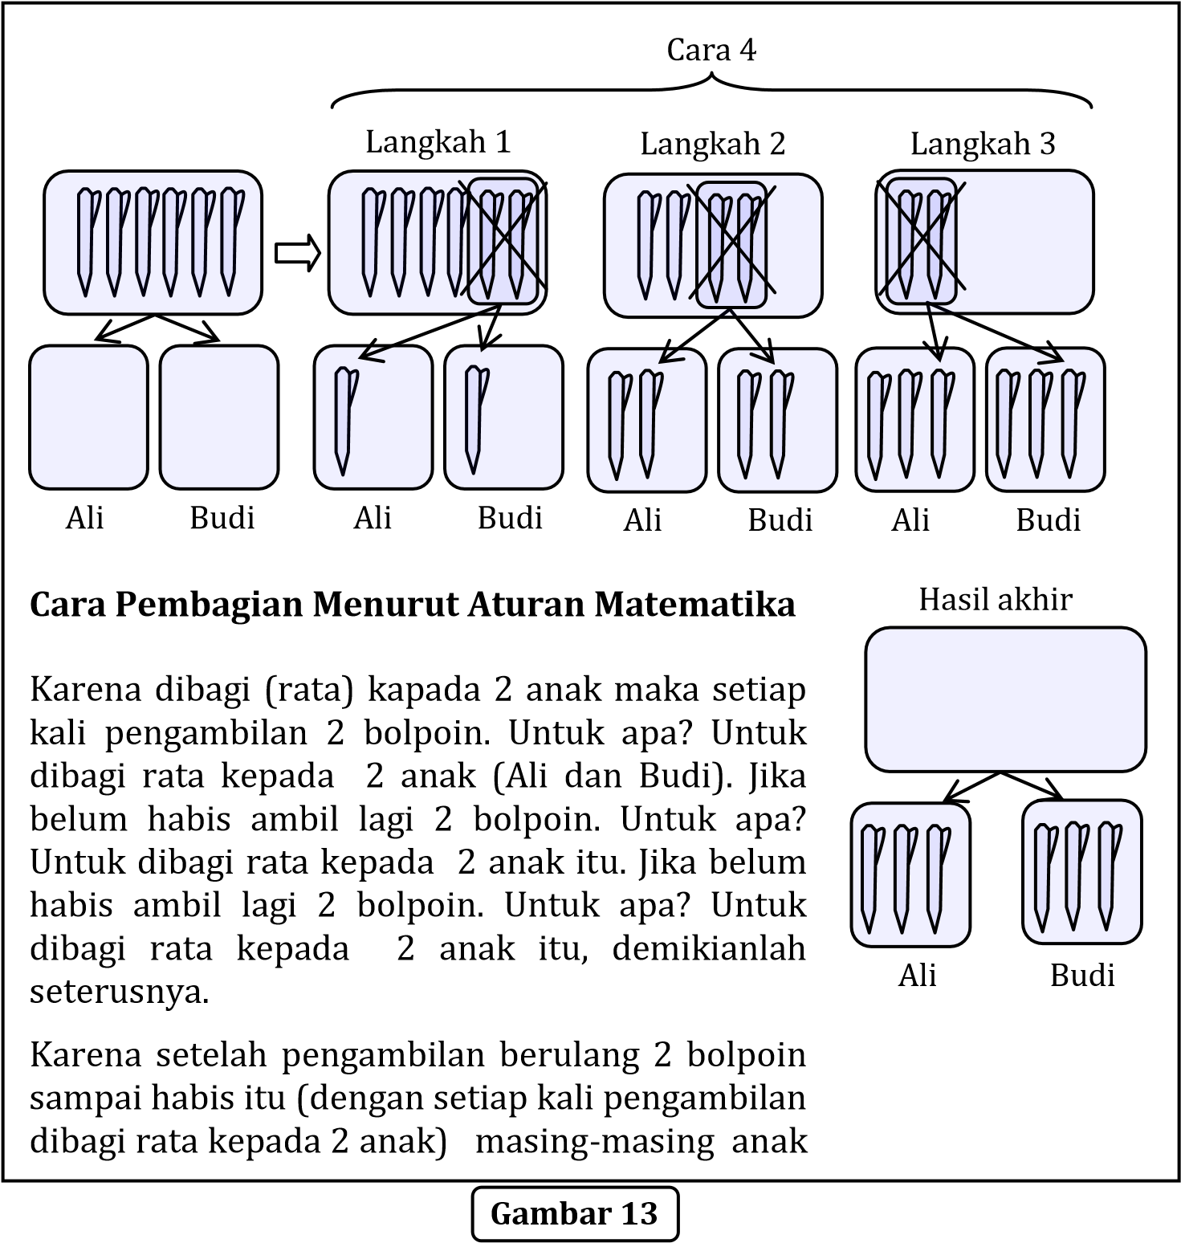
2
Selanjutnya siswa diajak untuk mengamati pola hasil bagi yang diperoleh oleh masing-masing siswa penerima.
- 15 : 3 = 5 ternyata 15 = 3 x 5
- 12 : 4 = 3 ternyata 12 = 4 x 3
- 14 : 2 = 7 ternyata 14 = 2 x 7
- 18 : 3 = 6 ternyata 18 = 3 x 6
- 10 : 5 = 2 ternyata 10 = 5 x 2
- 5 : 1 = 5 ternyata 5 = 1 x 5
Kesimpulan:
Dari pengamatan pola di atas ternyata jika a : b = ... maka a = b x ...

b Pembagian Lanjut dengan cara susun bawah
Pembagian lanjut ialah pembagian dua bilangan cacah yang tidak terkait langsung dengan ketrampilan dasar perkalian. Pembagian lanjut ialah pembagian yang dalam mencari penyelesaian/hasil baginya dilakukan menggunakan teknik bersusun.
Contoh. 72 : 3 = ....
Proses mencari hasil bagi 72 : 3 = … tersebut melalui pembagian bersusun bersesuaian dengan kerangka berpikir seperti Gambar 3. berikut.

Gambar
3

Urusan dengan
puluhan selesai

Urusan dengan
satuan selesai

Jadi

= 24.
: 3
72

Hasil bagi

seluruh
nya

3

2

4

–

–

7

2

1

6

2

1

2

0

Kesimpulan

Pul

Sat

Yang terbagi

Sisa pul

Sisa sat

Yang terbagi

Misalnya, 12 : 3, dapat ditunjukkan gambar garis bilangannya seperti berikut.
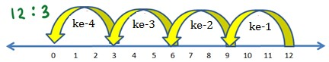

Hasil bagi ditunjukkan dengan menghitung berapa kali bilangan 3 mengurangi 12 sehingga hasilnya nol. Ternyata ada 4 kali pengurangan. Jadi 12 : 3 adalah 4.
Perhatikan perbedaan arah panah pada operasi penjumlahan dengan pengurangan.

c. Membagi dua bilangan bulat
Pembagian secara konsep merupakan pengurangan berulang. Pada pengenalan awal kosep pembagian ini, biasanya angka yang digunakan adalah angka yang habis terbagi. Jadi ada juga yang menuliskan bahwa pembagian adalah pengurangan berulang sampai habis. Penggunaan garis bilangan dalam hal ini juga membantu anak untuk mengerti konsep ini.

F. Umpan Balik dan Tindak Lanjut
Cobalah untuk evaluasi diri secara jujur karena kejujuran merupakan kunci keberhasilan mengukur capaian kompetensi (CK) pribadi yang diperlukan dalam mengajar. Gunakan Tabel Capaian Kompetensi pada umpan balik kegiatan pembelajaran sebelumnya untuk mengukur pencapaian Anda.

- Latihan

Aktivitas Pembelajaran 2: Permainan “Mencocokkan” Perkalian Dua Bilangan Bulat
Langkah-langkahnya sebagai berikut.
- Siapkan gambar-gambar dan kartu perkalian dua bilangan
- Berikan setiap gambar kepada satu siswa dan perkalian dua bilangan ke siswa yang belum memperoleh gambar.
- Siswa yang mempunyai gambar sama berkelompok berdiri berdekatan
- Sekelompok siswa yang memegang gambar yang sama mencari pasangan siswa lain yang memegang kartu perkalian.

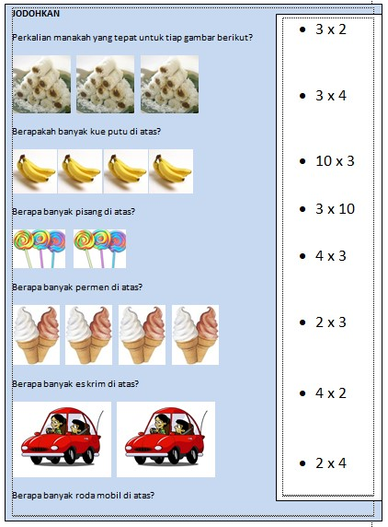

D. Aktivitas Pembelajaran
- Uraikan bilangan berikut ini dalam bentuk perkalian atau pembagian dua bilangan. a 456 = .... b 248 = ....
c 312 = ....
- Gunakan blok dienes untuk memperagakan pembagian berikut ini. a 74 : 3 = .... b 124 : 3 = ....
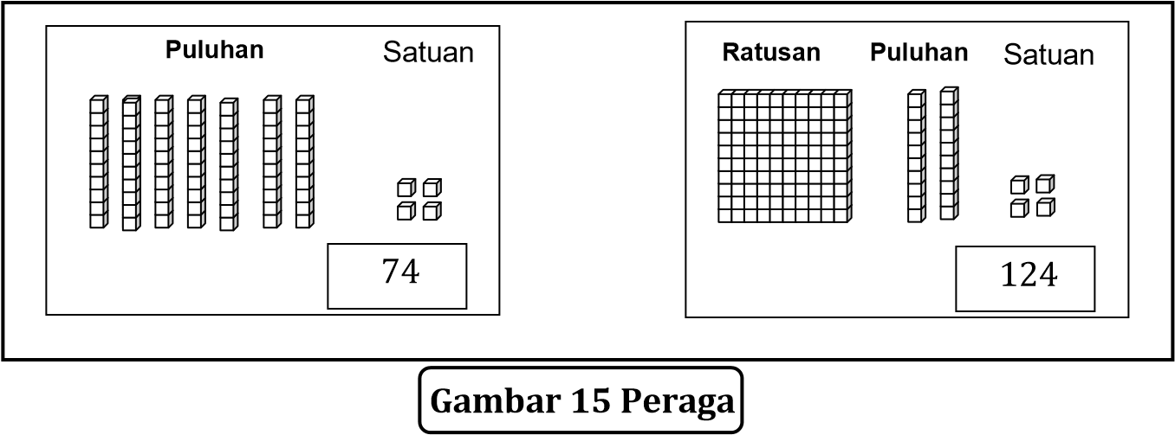

E. Latihan/Kasus/Tugas
- Pendekatan kontekstual dalam matematika ialah pendekatan pembelajaran yang dimulai dari:
  - Konteks kehidupan di sekolah
  - Konteks kehidupan di rumah
  - Konteks kehidupan sehari-hari yang dekat dengan kehidupan siswa
  - Konteks kehidupan di masyarakat.
- Manakah diantara pernyataan-pernyataan berikut yang tidak tepat untuk bilangan 0:
  - Bilangan yang bersesuaian dengan sebuah kumpulan obyek yang tidak memiliki anggota
  - Merupakan bilangan cacah terkecil c Merupakan bilangan asli terkecil
d Merupakan bilangan netral terhadap operasi penjumlahan maupun pengurangan bilangan cacah
- Bilangan yang belum diketahui pada soal 43 – ... = 17 adalah bilangan ... yang nilainya sama dengan:
  - 43 – 17
  - 43 17
  - 43 + 17
  - 43 : 17
- Isilah petak-petak kosong pada setiap nomor soal berikut ini sehingga menjadi proses yang benar dalam mencari hasil bagi.
3

Pul

Sat

8

7

–

–

Urusan dengan
puluhan selesai

Urusan dengan
satuan selesai

Hasil bagi

1

4

Pul

Sat

9

6

–

–

Urusan dengan
puluhan selesai

Urusan dengan
satuan selesai

Hasil bagi

2

(satuan). (satuan).
  Jadi
  87 : 3 = … .
  Jadi
  96 : 4 = … .

- Tes Evaluasi

- Guru dapat menjelaskan konsep pembagian dasar
- Guru dapat melakukan pembagian lanjut menggunakan teknik pembagian bersusun
- Guru dapat menggunakan strategi perkalian dan pembagian secara efektif

B. Indikator Pencapaian Kompetensi
- memberikan beberapa contoh kontekstual (ada dalam kehidupan siswa seharihari) perkalian setiap 2 (dua) bilangan cacah 1 (satu) angka
- mengalikan setiap 2 (dua) bilangan cacah 2 (dua) hingga 3 (tiga) angka menggunakan cara bersusun.
- melakukan pembagian lanjut menggunakan teknik pembagian bersusun
- menggunakan strategi perkalian dan pembagian secara efektif

Mata Kuliah : Pembelajaran Bilangan di Sekolah Dasar
Pertemuan Ke : 4 dan 5
Pokok Bahasan : Pendekatan Pembelajaran Bilangan Bulat
Alokasi Waktu : 4 x 100 Menit

- Capaian Pembelajaran Mata Kuliah
Mahasiswa dapat menerapkan, merancang, membuat dan menjelaskan sistem bilangan operasi hitung pada bilangan bulat, dan merancang pembelajaran operasi hitung bilangan bulat dengan pendekatan pembelajaran tertentu, serta membuat media pembelajaran pada materi operasi hitung bilangan bulat.
- Sub Capaian Pembelajaran Mata Kuliah
Mahasiswa memiliki kemampuan dalam mendesain pembelajaran materi bilangan bulat dengan pendekatan pembelajaran tertentu.
- Deskripsi Materi
Bilangan bulat muncul ketika dihadapkan pada permasalahan 3 + a = 2 dan diminta untuk menentukan nilai a yang memenuhi, dengan memperhatikan definisi pada penjumlahan maka diperoleh a = 2-3 = -3, -3 bukan merupakan bilangan cacah tetapi merupakan bilangan bulat, berarti a tidak terdefinisi untuk himpunan bilangan cacah.
Operasi pada bilangan bulat yang meliputi penjumlahan, pengurangan, perkalian dan pembagian merupakan konsep operasi yang dapat diajarkan pada siswa di SD dengan mudah. Hal ini dapat dilakukan dengan melalui beberapa model dimana masing-masing model memiliki kelebihan dan kekurangan. Model model yang dipilih sesuai dengan tingkat pemahaman dan kesipan siswa.
Beberapa permasalahan kompleks sering dialami siswa SD dalam mempelajarai konsep bilangan bulat beserta operasinya, permasalahan ini akan diidentifikasi sehingga dapat diprediksi solusinya sebagai latihan.
Pendekatan pembelajaran merupakan suatu konsep atau prosedur yang digunakan dalam membahas suatu bahan pelajaran untuk mencapai tujuan pembelajaran, pelaksaanaannya memerlukan satu atau lebih metode pembelajaran.
Sebelum pada materi operasi hitung pada bilangan bulat saksikan video pembelajaran berikut: https://www.youtube.com/watch?v=Ma4YIWJCB5o.

- Pembelajaran Penjumlahan Pada Bilangan Bulat
  - Penjumlahan dengan Peragaan Gerakan Model
Penjumlahan pada bilangan bulat dapat dilakukan peragaan gerakan suatu model, yaitu dengan gerakan maju atau gerakan naik dengan ketentuan sebagai berikut.
1) Arah menghadap model.
a) Positif : Model menghadap ke kanan atau ke atas.
b) Negatif : Model menghadap ke kiri atau ke bawah.
2) Titik permulaan selalu dimulai dari titik yang mewakili bilangan 0.
Contoh 1. Hitunglah jumlah dari 6 + (-4) dengan peragaan gerakan!
Penyelesaian:
Tetapkan posisi awal model sebagai titik nol, lalu hadapkan model ke kanan (dilihat dari posisi siswa). Kemudian gerakkan/langkahkan model ke kanan sebanyak 6 langkah. Setelah itu, balikkan arah model (hadapkan ke kiri) kemudian gerakkan/langkahkan model maju sebanyak 4 langkah. Siswa diminta untuk memperhatikan posisi terakhir model berada, yaitu di titik 2. Jadi 6 + (-4) = 2.
  - Penjumlahan dengan Menggunakan Garis Bilangan
Kita dapat memikirkan penjumlahan bilangan bulat sebagai suatu gerakan atau perpindahan sepanjang suatu garis bilangan. Suatu bilangan bulat positif menggambarkan gerakan ke arah kanan, sedangkan bilangan bulat negatif menggambarkan gerakan ke arah kiri. Titik permulaan selalu dimulai dari titik yang mewakili bilangan 0.

Contoh 2. Hitunglah jumlah dari 6 + (-2) dengan menggunakan garis bilangan !
Penyelesaian :
6 + (-2) berarti suatu gerakan yang di mulai dari 0, bergerak 6 satuan ke kanan dan dilanjutkan dengan bergerak 2 satuan lagi ke kiri. Gerakan ini berakhir di titik yang mewakili bilangan 4. Gerakan tersebut apabila dibuat diagramnya sebagai berikut.
0
1
2
3
4
5
6
7
8
-1
-2
-3
-4
6
-2
6 + (-2)

Jadi 6 + (-2) = 4

  - Penjumlahan dengan Menggunakan Muatan
Penjumlahan dengan menggunakan muatan dapat divisualisaikan dengan potongan karton yang berwarna, misal warna hitam dan yang lain warna putih atau warna lain yang sesuai dengan selera masing-masing. Penggunaan warna perlu disepakati pula, misal karton berwarna hitam dianggap mewakili bilangan bulat negatif, sedang karton yang berwarna putih dianggap mewakili bilangan bulat positif, sebagai ilustrasi dinyatakan sebagai berikut berikut.

Warna putih (positif)
Warna hitam (negatif)
Contoh 3. Hitunglah 7 + (-3) !
Penyelesaian :
Ambillah 7 karton putih dan kemudian ambil lagi 3 karton hitam. Pasang-pasangkan masing-masing karton hitam dengan satu karton putih sehingga kira-kira seperti keadaan berikut.

Selanjutnya, amati dan hitung banyaknya karton yang tidak mempunyai pasangan. Ternyata ada 4 karton putih yang tidak mempunyai pasangan. Karena karton putih menyatakan bilangan positif, diperoleh 7 + (-3) = 4.
Contoh 4. Selesaikan (-2) + (-4) !
Penyelesaian :
Ambil 2 karton hitam, kemudian ambil lagi 4 karton hitam. Kumpulkan karton-karton tersebut pada satu wadah dan hitung banyaknya seluruh karton hitam yang ada dalam wadah tersebut. Ternyata ada 6 karton hitam. Karena karton hitam menyatakan bilangan negatif, maka diperoleh (-2) + (-4) = - 6.
Diskusi
Sebagai bahan diskusi saksikanlah video pembelajaran berikut: https://www.youtube.com/watch?v=epbpvvoc4Wk.

- Pembelajaran Pengurangan Pada Bilangan Bulat
- Pengurangan dengan Peragaan Gerakan Model
Penjumlahan pada bilangan bulat dapat dilakukan peragaan gerakan suatu model, yaitu dengan gerakan mundur atau gerakan turun dengan ketentuan sebagai berikut.
- Arah menghadap model.
- Positif : Model menghadap ke kanan atau ke atas.
- Negatif : Model menghadap ke kiri atau ke bawah.
- Titik permulaan selalu dimulai dari titik yang mewakili bilangan 0.

Contoh 5. Hitunglah hasil dari dari 6 - (-4) dengan peragaan gerakan!
Penyelesaian :
Tetapkan posisi awal model sebagai titik nol, lalu hadapkan model ke kanan (dilihat dari posisi siswa). Kemudian gerakkan/langkahkan model ke kanan sebanyak 6 langkah. Setelah itu, balikkan arah model (hadapkan ke kiri) kemudian gerakkan/langkahkan model mundur sebanyak 4 langkah. Siswa diminta untuk memperhatikan posisi terakhir model berada, yaitu di titik 10.
Jadi 6 - (-4) = 10.
- Pengurangan dengan Menggunakan Garis Bilangan
Untuk pengurangan dengan garis bilangan, digunakan konsep vektor. Pengurangan dengan metode ini dilakukan denga cara ujung vektor pengurang dihimpitkan dengan ujung vektor yang dikurangi. Hasilnya adalah vektor yang dimulai dari pangkal vektor yang dikurangi sampai ke pangkal vektor pengurang.

Contoh 6. Hitunglah (-4) – 3.
Penyelesaian :
0
1
2
3
4
5
-1
-2
-3
-4
-5
-8
-7
-6
6
(-4)
(3)
(-7)

Jadi (-4) – 3 = -7

Contoh 7. Selesaikanlah (-7) – (-9) !
Penyelesaian :
0
1
2
3
4
5
-1
-2
-3
-4
-5
-8
-7
-6
-7
- (-9)
3

Jadi (-7) – (-9) = 2

- Pengurangan dengan Menggunakan Muatan
Pengurangan dengan menggunakan muatan dilakukan dengan cara dan perlengkapan yang sama dengan penjumlahan dengan menggunakan muatan.

Contoh 8. Hitunglah 3 – 7.
Penyelesaian :
Sediakan 3 karton berbeda bertanda “ + “. Karena 3 dikurangi 7, maka ambillah 7 karton bertanda “ + “ dari 3 karton bertanda “ + “ yang sudah disediakan. Ternyata tidak bisa, oleh karena itu kita nyatalan 3 sebagai berikut :

Sekarang, ambillah 7 karton bertanda “ + “ dari kumpulan karton yang menyatakan bilangan 3 tersebut. Yang tertinggal atau tersisa adalah 4 karton bertanda “ – “, yang menyatakan bilangan - 4. Jadi 3 – 7 = - 4

Contoh 9. Carilah (- 3) – 5.
Penyelesaian :
Sediakan 3 karton berbeda bertanda “ - “. Karena (-3) dikurangi 5, maka ambillah 5 karton bertanda “ + “ dari 3 karton bertanda “ - “ yang sudah disediakan. Jelas tidak dapat, agar dapat dilakukan maka (-3) kita nyatakan sebagai berikut :

Sekarang, ambillah 5 karton bertanda “ + “ dari kumpulan karton yang menyatakan bilangan (-3) tersebut. Ternyata sisa 8 karton yang bertanda “ – “, yang menyatakan bilangan - 8. Jadi (-3) – 5 = - 8.

- Pembelajaran Perkalian pada Bilangan Bulat
Untuk menanamkan konsep perkalian pada bilangan bulat, yang melibatkan bilangan bulat negatif agar sukar dilakukan dengan menggunakan alat peraga. Pada batas-batas tertentu, hal tersebut dapat diperagakan dengan menggunakan garis bilangan, khusunya untuk perkalian yang pengalinya meupakan bilangan bulat positif. Cara lain untuk menanamkan konsep perkalian pada bilangan bulat adalah dengan menggunakan pola bilangan.
- Perkalian Bilangan Bulat dengan Pengali Bilangan Bulat Positif dan Terkali Bilangan Bulat Negatif
Contoh 10. Hitunglah 4 x (-2).
Penyelesaian :
Perhatikan bahwa 4 x (-2) = (-2) + (-2) + (-2) + (-2) = (-8).
- Perkalian Bilangan Bulat dengan Pengali Bilangan Bulat Negatif dan Terkali Bilangan Bulat Positif
Untuk menjelaskan perkalian jenis ini, sebaiknya menggunakan pola bilangan, dan yang perlu diperhatikan adalah para siswa perlu diingatkan kembali tentang perkalian pada bilangan cacah.

Contoh 11. Carilah (-3) x 4.
Penyelesaian :
Perhatikan pola bilangan berikut :

2 x 4 = 8
-4
-4
-4
-4
-4
1 x 4 = 4
0 x 4 = 0
(-1) x 4 = ?
(-2) x 4 = ?
(-3) x 4 = ?
Amati bahwa faktor kedua (terkali) dalam perkalian ini adalah tetap 4, sedangkan faktor pertama (pengali) berkurang satu demi satu. Ternyata hal ini diikuti berkurangnya hasil perkalian empat demi empat. Berdasarkan pola ini diperoleh (-3) x 4 = 12.
- Perkalian Bilangan Bulat dengan Pengali dan Terkali Masing-Masing Bilangan Bulat Negatif
Untuk menanamkan konsep perkalian pada bagian ini, dipersyaratkan siswa harus sudah menguasai perkalian bilangan bulat yang pengalinya positif dan terkali negatif atau pengalinya negatif dan terkali positif. Untuk lebih jelasnya perhatikan contoh berikut.
Contoh 12. Carilah (-3) x (-4).
Pembahasan:
Perhatikan pola bilangan berikut :

3 x (-4) = -12 atau (-3) x 3 = -9
+3
+3
+3
+3
+3
+3
+3
+4
+4
+4
+4
+4
+4
2 x (-4) = -8 (-3) x 2 = -6
1 x (-4) = -4 (-3) x 1 = -3
0 x (-4) = 0 (-3) x 0 = 0
(-1) x (-4) = ? (-3) x (-1) = ?
(-2) x (-4) = ? (-3) x (-2) = ?
(-3) x (-4) = ? (-3) x (-3) = ?
(-3) x (-4) = ?

Amati bahwa pada pola bilangan sebelah kiri, terkali tetap (-4) sedangkan pengali berkurang satu satu demi satu. Ternyata hasil kalinya bertambah empat demi empat. Pada pola bilangan sebelah kanan, pengali tetap (-3) sedangkan terkali berkurang satu demi satu. Ternyata hasil kalinya bertambah tiga demi tiga. Kedua pola bilangan tersebut memberikan hasil yang sama yaitu (-3) x (-4) = 12.

- Pembelajaran Pembagian Pada Bilangan Bulat
Penanaman konsep pembagian pada bilangan bulat sukar ditunjukkan dengan menggunakan alat peraga. Salah satu caranya dapat dilakukan dengan menggunakan konsep perkalian bilangan bulat dan didefinisi pembagian bilangan bulat.
Contoh 13. Hitunglah 12 : (-3).
Pembahasan:
Karena 12 : (-3) = ekuivalen dengan 12 = x (-3) maka untuk mencari hasil dari 12: (-3) dapat dilakukan dengan mencari bilangan bulat yang apabila dikalikan dengan (-3) hasilnya 12. Ternyata (-4) x (-3) = 12. Jadi 12 : (-3) = -4
Contoh 14. Selesaikan (-10) : 5.
Penyelesaian :
Karena (-10) : 5 = ekuivalen dengan (-10) = 5 x maka untuk mencari hasil dari 12: (-3) dapat dilakukan dengan mencari bilangan bulat yang apabila dikalikan dengan 5 hasilnya (-10). Ternyata 5 x (-2) = -10. Hak ini berarti (-10) : 5 = -2
Selanjutnya akan dibahas cara menjelaskan pembagian bilangan bulat yang pembaginya nol. Dalam hal ini akan ditinjau dua kasus yaitu kasus pertama terbagi bukan nol dan kasus kedua terbagi nol.
Sebagai contoh, carilah 9 : 0. Berdasarkan uraian di muka 9 : 0 = ekuivalen dengan 9 = x 0. Kemudian siswa diarahkan untuk mencari bilangan bulat yang apabila dikalikan dengan nol hasilnya 9. Ternyata tidak ada bilangan bulat yang memenuhi …… x 0 = 9. Hal ini berarti tidak ada bilangan bulat yang memenuhi 9 : 0. Selanjutnya guru menjelaskan bahwa dalam matematika dikatakan 9 : 0 tidak didefinisikan.
Selanjutnya bagaimana dengan 0 : 0 ?. Karena 0 : 0 = ekulivalen dengan 0 = 0 x , maka siswa diarahkan untuk mencari bilangan bulat yang apabila dikalikan dengan nol hasilnya nol. Ternyata semua bilangan bulat, apabila dikalikan nol hasilnya nol. Hal ini berarti 0 : 0 tidak mempunyai hasil yang tunggal. Karena setiap pembagian harus mempunyai hasil yang tunggal dan 0 : 0 tidak mempunayi hasil yang tunggal, dalam matematika dikatakan 0 : 0 tidak didefinisikan.

- Lembar Diskusi
1. Bagaimana cara menanamkan konsep penjumlahan dan pengurangan pada bilangan bulat yang selama ini Anda lakukan?
2. Diskusikan dengan teman Anda, bagaimana cara menanamkan konsep penjumlahan dan pengurangan pada bilangan bulat dengan model muatan.
3. Diskusikan dengan teman Anda, bagaimana cara menanamkan konsep perkalian pada bilangan bulat dengan model garis bilangan.
4. Perhatikan video berikut kemudian temukanlah kesalahan konsep pada pembelajarannya https://www.youtube.com/watch?v=aNjHgeg-VzI.

- Tes Evaluasi
1. Tentukan hasil 60 – (42 + 6) : 12 × 2 + 10.
2. Seorang guru hendak menjelaskan operasi hitung pada bilangan bulat dengan menggunakan model muatan. Berdasarkan penjelasan dari guru, Siswa A melakukan peragaan sebagai berikut. Mula-mula ia meletakkan 7 buah kertas berwarna hitam (bermuatan negatif) ke dalam papan peragaan. Kemudian ia menambahkan lagi ke dalam papan peragaan tersebut 10 pasang kertas bermuatan netral (10 buah kertas berwarna putih (bermuatan positif) dan 10 buah kertas berwarna hitam), lalu ia mengambil kembali 17 buah kertas berwarna hitam. Sedangkan, Siswa B melakukan peragaan sebagai berikut. Mula-mula ia meletakkan 7 buah kertas berwarna hitam (bermuatan negatif) ke dalam papan peragaan. Kemudian ia menambahkan lagi ke dalam papan peragaan tersebut 12 pasang kertas bermuatan netral (12 buah kertas berwarna putih (bermuatan positif) dan 12 buah kertas berwarna hitam), lalu ia mengambil kembali 17 buah kertas berwarna hitam. Pertanyaan:
a. Evaluasilah, kebenaran jawaban Siswa A dan Siswa B! Berikan argumentasi Saudara!
b. Berapa penyelesaian (jawaban) dari operasi hitung yang sedang diselesaikan oleh Siswa A dan Siswa B?
3. Dalam suatu tes, seorang guru memberikan soal hitung campuran sebagai berikut: Hasil dari 30 - 24 : 4 × 3 + 10 = …. Berdasarkan soal tersebut, Siswa A memberikan jawaban 22, sedangkan Siswa B memberikan jawaban 18. Pertanyaan:
a. Berapa jawaban yang benar dari soal hitung campuran tersebut?
b. Evaluasilah, kebenaran jawaban Siswa A dan Siswa B!
c. Berdasarkan kasus tersebut jelas bahwa telah terjadi kesalahan konsep. Analisislah, bagaimana kesalahan konsep itu terjadi? Bagaimana cara mengatasinya?

MATA KULIAH : Pembelajaran Bilangan di Sekolah Dasar
Pertemuan : Ke -7
Pokok Bahasan : Media Pembelajaran Bilangan
Alokasi : 2 x 50 menit

- Capaian Pembelajaran Mata Kuliah
Mahasiswa mampu membuat media pembelajaran terkait materi bilangan di Sekolah Dasar
- Sub Capaian Pembelajaran Mata Kuliah
Mahasiswa dapat mencipta media pembelajaran sesuai dengan tujuan pembelajaran materi bilangan bulat
- Deskripsi Materi
Mahasiswa merancang desain media pembelajaran

Model Alat Peraga Mistar Bilangan
Desain alat peraga Mistar Bilangan terdapat tiga bagian yaitu bagian mistar, bagian penyangga, dan bagian alas. Desain alat peraga mistar bilangan dapat dilihat pada gambar di bawah ini.
Gambar 2.2 Alat Peraga Mistar Bilangan
Gambar 2.1 Desain Alat Peraga Mistar Bilangan
Keterangan :
- Bagian Mistar
- Bagian Penyangga
- Bagian Alas
(C)
-10 -9 -8 -7 -6 -5 -4 -3 -2 -1 0 1 2 3 4 5 6 7 8 9 10

(A)

(B)
- Alat dan Bahan Pembuatan
Alat dan bahan pembuatan alat peraga mistar bilangan meliputi:
- Gergaji,
- Meteran,
- Palu,
- Paku,
- Ampelas,
- Kayu papan ketebalan ±1 cm,
- Cat,
- Stiker angka, dan
- Mobil-mobilan.
- Cara Pembuatan
Cara pembuatan alat peraga mistar bilangan terdiri dari tiga bagian, meliputi bagian pembuatan mistar, penyangga, dan alas.
- Pembuatan Bagian Mistar
Langkah-langkah dalam pembuatan bagian mistar Alat Peraga Mistar bilangan adalah sebagi berikut.
- Ukur kayu dengan panjang 80 cm dan lebar 10 cm.
- Potong kayu sesuai ukuran tersebut.
- Ampelaslah kayu yang sudah dipotong tersebut supaya halus dan bersih.
- Pembuatan Bagian Penyangga
Langkah-langkah dalam pembuatan bagian peyangga Alat Peraga Mistar bilangan adalah sebagi berikut.
- Ukur kayu dengan panjang 20 cm dan lebar 7 cm.
- Potong kayu sesuai ukuran tersebut.
- Ampelaslah kayu yang sudah dipotong tersebut supaya halus dan bersih.
- Pembuatan Bagian Alas
Langkah-langkah dalam pembuatan bagian alas Alat Peraga Mistar bilangan adalah sebagi berikut.
- Ukur kayu dengan panjang 80 cm dan lebar 15 cm.
- Potong kayu sesuai ukuran tersebut.
- Ampelaslah kayu yang sudah dipotong tersebut supaya halus dan bersih.
- Cara Pemasangan
Langkah-langkah pemasangan bagian-bagian alat peraga mistar bilangan adalah sebagai berikut.
- Ambil mistar dan penyangga kemudian dipaku agar mistar dan penyangga bisa menjadi satu, seperti terlihat pada gambar 2.3.
Bagian Mistar
Gambar 2.3 Pemasangan Mistar dan Penyangga
Bagian Penyangga

- Mistar dan penyangga yang sudan menyatu kemudian diletakkan di atas alas.
- Permukaan alas yang menyatu dengan penyangga kemudian dipaku dari bawah agar mistar, penyangga, dan alas bisa menjadi satu kesatuan seperti terlihat pada gambar 2.4.
Bagian Mistar
Bagian Alas
Bagian Penyangga
Gambar 2.4 Pemasangan Mistar, Penyangga, dan Alas

- Setelah semuanya terangkai, kemudian dicat supaya kelihatan menarik.
- Taruhlah mistar penyangga dan alas yang sudah dicat itu ke tempat yang terkena sinar matahari agar benar-benar kering.
- Setelah kering kemudian pasan stiker angka pada mistar dengan skala 1,5 cm sesuai dengan gambar desain alat peraga mistar bilangan

- Penggunaan Alat Peraga Mistar Bilangan
Alat peraga ini dapat digunakan untuk melakukan operasi hitung dasar yaitu penjumlahan, pengurangan, perkalian dan pembagian.
- Aturan Penggunaan Alat Peraga Mistar Bilangan pada Operasi Penjumlahan dan Pengurangan Bilangan Bulat
Letakkan mobil-mobilan menghadap kekanan atau kekiri, a + b peragaannya. Mobil-mobilan berangkat dari 0. Untuk a positif bergerak kekanan, a negatif bergerak kekiri. Demikian juga untuk b positif bergerak kekanan, b negatif bergerak kekiri.
Contoh
3 + 2 =
Caranya :
- Siswa memasang mobil-mobilan sehingga penunjuk angkanya tepat pada angka nol,dan mobil-mobilan menghadap ke bilangan positif.
- Siswa melangkahkan mobil-mobilan tersebut maju satu langkah sebanyak 3 skala.
- Kemudian siswa melanjutkan langkah mobil-mobilan itu maju satu langkah sebanyak 2 skala.
- Tanyakan kepada siswa “pada angka berapakah mobil itu berhenti ? Dengan demikian berapakah 3 + 2= ?” (5)

-7 -6 -5 -4 -3 -2 -1 0 1 2 3 4 5 6 7

Gambar 2.5 Ilustrasi Operasi Penjumlahan dengan Alat Peraga Mistar Bilangan
Contoh
4 – 7 =
Caranya
- Siswa memasang mobil-mobilan sehingga penunjuk angkanya tepat pada angka nol, dan menghadap ke bilangan positif.
- Siswa melangkahkan mobil-mobilan tersebut maju satu langkah sebanyak 4 skala.
- Kemudian siswa melanjutkan langkah m itu mundur satu langkah sebanyak 7 skala.
- Tanyakan kepada siswa “pada angka berapakah mobil itu berhenti ?”(- 3). ”dengan demikian berapakah 4 - 7 ?” (- 3).
-7 -6 -5 -4 -3 -2 -1 0 1 2 3 4 5 6 7

Gambar 2.5 Ilustrasi Operasi Pengurangan dengan Alat Peraga Mistar Bilangan

- Aturan Penggunaan Alat Peraga Mistar Bilangan pada Operasi Perkalian Bilangan Bulat
Aturan penggunaan Alat Peraga Mistar Bilangan dapat dilihat pada skema di bawah ini.
a × b
arah mobil
(+) kanan / (-) kiri
gerakan mobil
(+) maju / (-) mundur

Contoh:
2 × (-3) =
Caranya
- Siswa memasang mobil-mobilan sehingga penunjuk angkanya tepat pada angka nol,dan menghadap ke bilangan positif.
- Siswa melangkahkan mobil-mobilan tersebut mundur dua langkah dengan setiap langkah sebanyak 3 skala.
- Tanyakan kepada siswa “pada angka berapakah mobil itu berhenti ?” (-6).”Dengan demikian berapakah 2 × (-3) ?” (-6).
-7 -6 -5 -4 -3 -2 -1 0 1 2 3 4 5 6 7

Gambar 2.6 Ilustrasi Operasi Perkalian dengan Alat Peraga Mistar Bilangan
- Aturan Penggunaan Alat Peraga Mistar Bilangan pada Operasi Pembagian Bilangan Bulat
Pembagian dapat diartikan sebagai pengurangan berulang yaitu bilangan yang dibagi,dikurangi dengan bilangan pembagi sampai sisanya nol. Maka pembagian tersebut adalah banyaknya pengurangan yang harus dilakukan agar sisanya nol.
Contoh :
8 : 4 =
Karena pembagian dapat diartikan sebagai pengurangan berulang, maka 8:4 berarti 8 – 4 – 4 = 0.Sehingga cara menunjukan 8 : 4 sama dengan cara menunjukan 8 – 4 – 4 = 0.
Caranya :
- siswa memasang mobil-mobilan sehingga penunjuk angkanya tepat pada angka nol dan menghadap ke bilangan positif.
- siswa melangkahkan mobil-mobilan tersebut maju satu langkah sebanyak 8 skala.
- Kemudian siswa melangkahkan mobil-mobilan itu mundur satu langkah sebanyak 4 skala.
- Tanyakan kepada siswa “ Sudah sampai ke angka nolkah mobil tersebut ?”(belum). Jika belum maka suruh siswa melangkahkan M itu mundur satu langkah sebanyak 4 skala.Tanyakan kepada siswa “Sudah sampai angka nolkah mobil tersebut ?”(sudah). Bila belum ulangi petunjuk sebelumnya.
- Tanyakan kepada siswa “ Berapa banyaknya langkah mundur yang harus dilakukan M tersebut sehingga sampai ke angka nol ?” (2). ”Dengan demikian berapakah 8 : 4 ?” (2).
-7 -6 -5 -4 -3 -2 -1 0 1 2 3 4 5 6 7 8

Gambar 2.7 Ilustrasi Operasi Pembagian dengan Alat Peraga Mistar Bilangan

Media Garis Bilangan berbasis Android (GABIDROID)

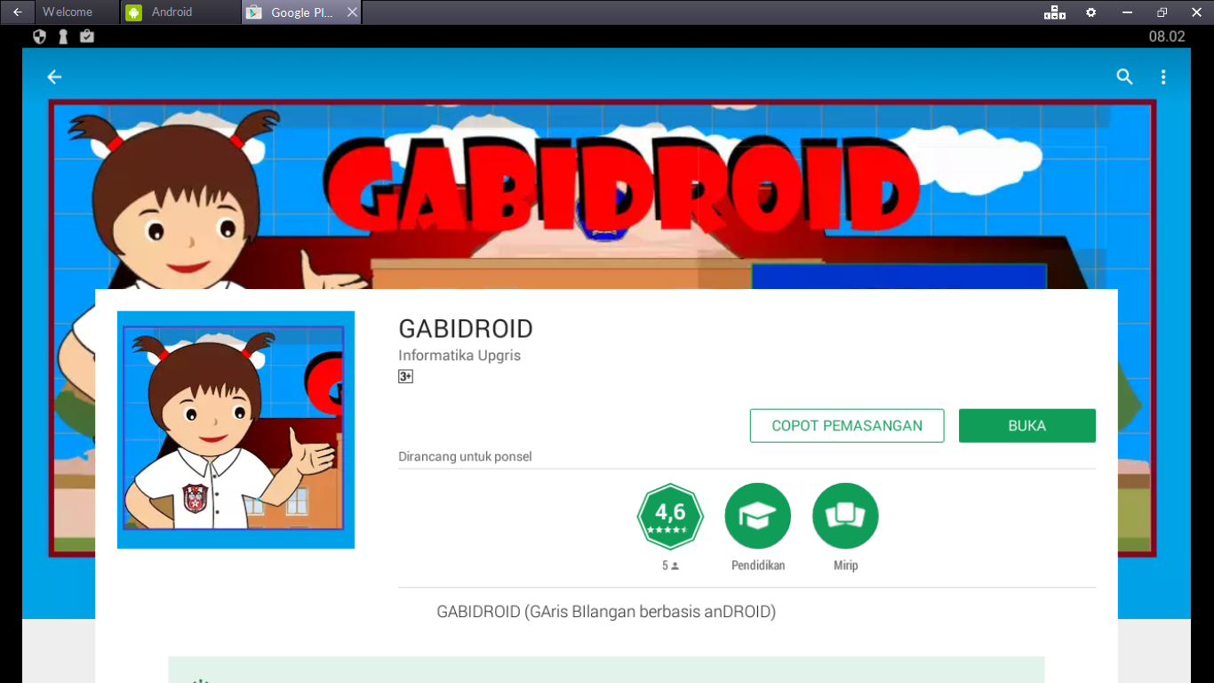

Media Gabidroid diproduksi menggunakan software pengembangan perangkat lunak dan aplikasi berbasis vector dan animasi , yaitu Adobe Flash 5.5 dan Adobe AIR. Pada tabel dibawah ini adalah desain user interface Media Gabidroid yang sudah dikembangkan hingga versi 2.7.

Tabel 6. Desain Media Gabidroid
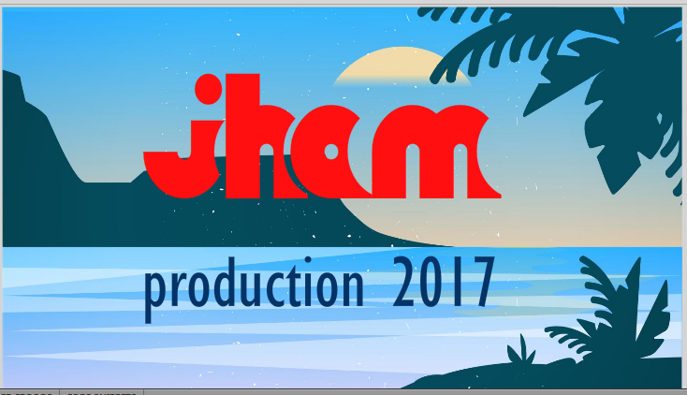 | Scene :  Intro  << otomatis ke Scene Utama setelah 5 detik >>
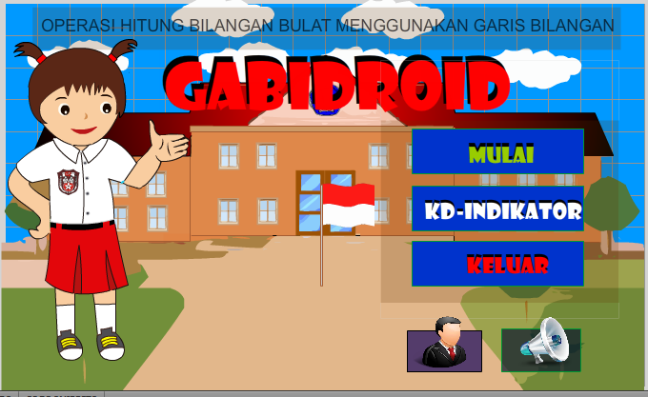 | Scene :  Utama  Tombol :  - Mulai : Menuju Scene Menu  - KD-Indikator Menuju Scene Kompetensi Dasar  - Keluar : Keluar Sistem
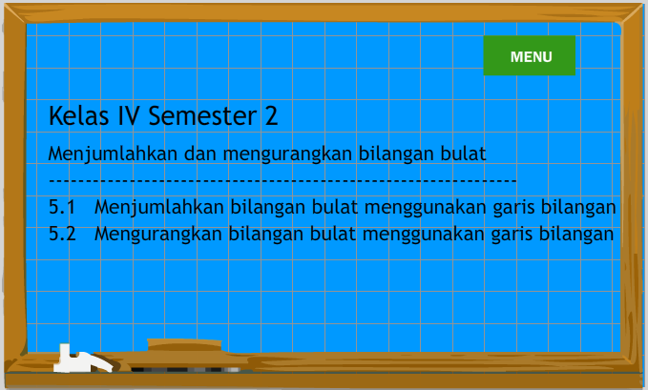 | Scene :  Kompetensi Dasar  Tombol :  - Menu : Kembali ke scene Menu
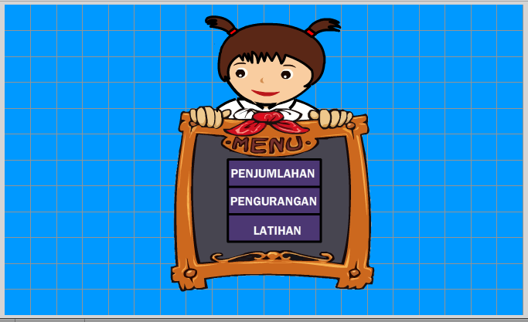 | Scene :  Menu  Tombol :  - Penjumlahan : Ke scene Aturan Penjumlahan  - Pengurangan : Ke scene Aturan Penngurangan  - Latihan : Ke scene Latihan
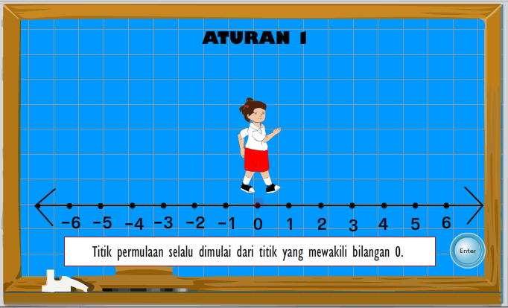 | Scene :  Aturan Penjumlahan  Tombol :  - Enter : ke Aturan 2
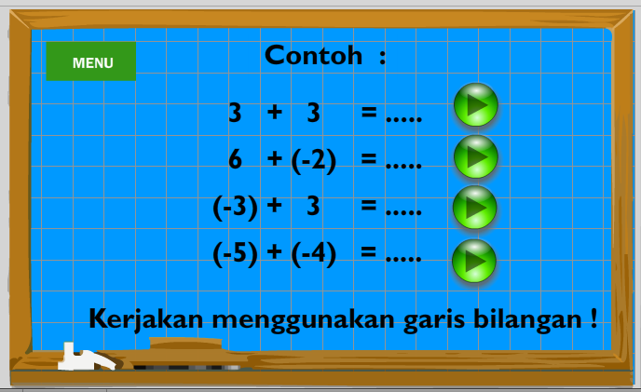 | Scene :  Menu contoh penjumlahan  Tombol :  - I> : Contoh penjumlahan  - Menu : Kembali ke menu
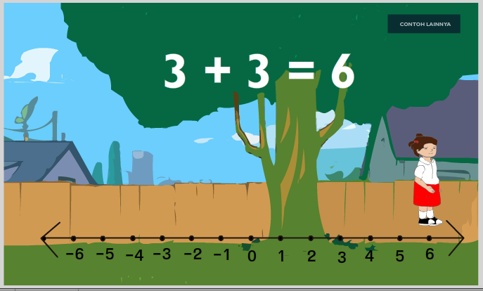 | Scene :  Contoh Penjumlahan  Tombol :  - Contoh lainnya : ke contoh lainnya
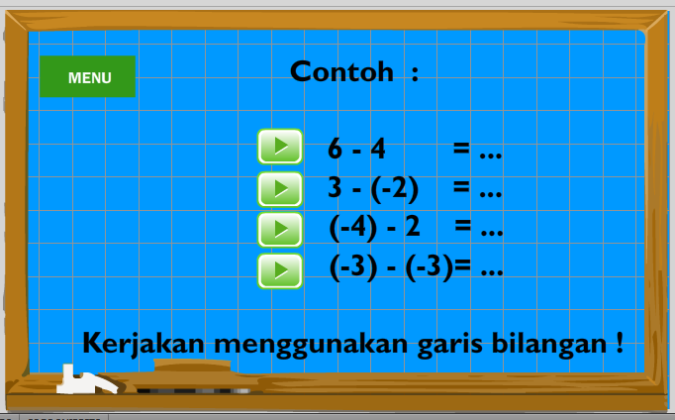 | Scene :  Menu contoh pengurangan  Tombol :  - I> : Contoh pengurangan  - Menu : Kembali ke menu
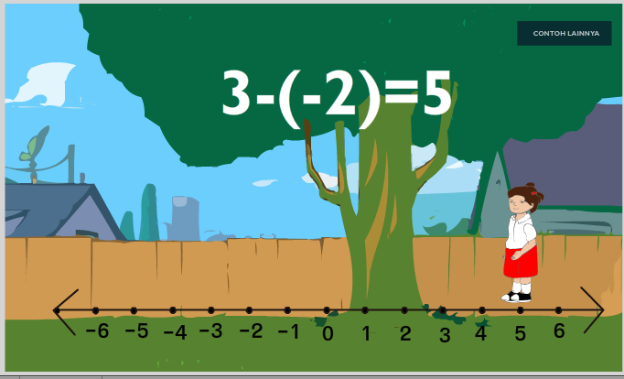 | Scene :  Contoh Pengurangan  Tombol :  Contoh lainnya : ke contoh lainnya
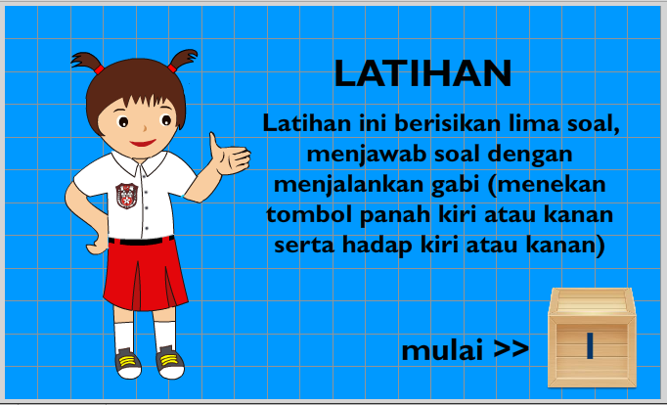 | Scene :  Masuk Latihan  Tombol :  - 1 : Ke scene Latihan 1 Latihan Interaktif
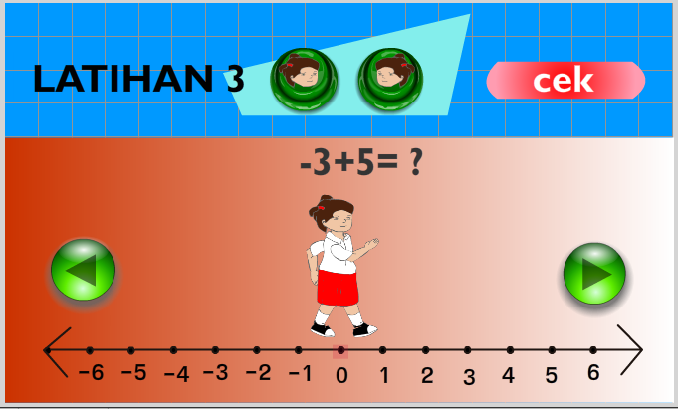 | Scene :  Latihan interaktif  Tombol :  - I>: Melangkah ke kanan  - <I: Melangkah ke kiri  - O : Hadap kiri  - O : Hadap kanan  - Cek : Cek hasil
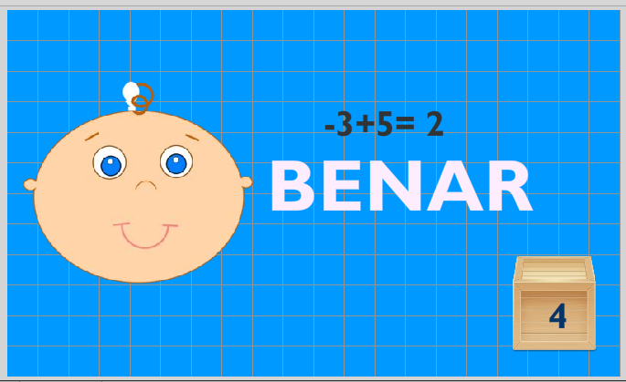 | Scene :  Feedback Jawaban Benar  Tombol :  - 2..5 : Ke Latihan selanjutnya
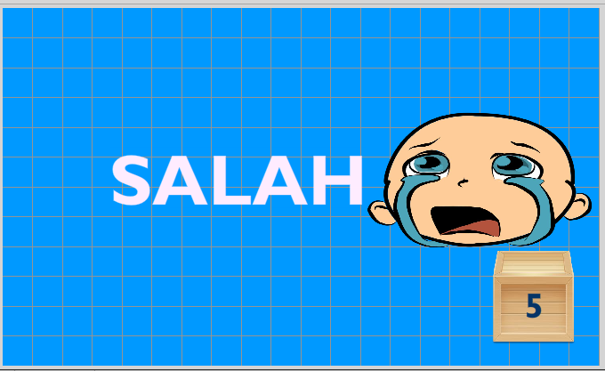 | Scene :  - Feedback Jawaban Salah
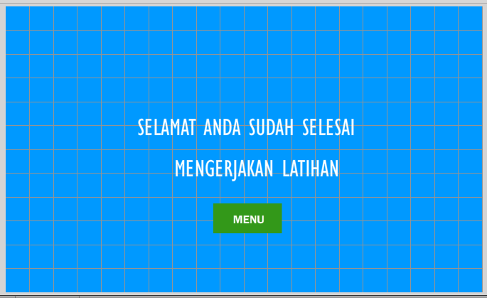 | Scene :  - Hasil Latihan

Media GABIDROID dijalankan pada smartphone berbasis Android dan diunduh pada laman https://play.google.com/store/apps/details?id=air.gabidroidv2.A7&hl=in.

- Latihan
Desainlah Media Pembelajaran pada Materi Pengenalan Bilangan Bulat dan Operasinya.
- Tes Evaluasi
Mahasiswa mendemonstrasikan Media Pembelajaran yang dibuat

